

CODESYS V3.5
Настройка связи с верхним уровнем



Руководство пользователя

27.01.2020
версия 2.2

Оглавление

Глоссарий 3
1 Цель документа. Способы связи с верхним уровнем 3
2 Web-визуализация 5
3 Сетевые переменные 7
3.1 Основные сведения о сетевых переменных 7
3.2 Добавление и настройка компонента «Список сетевых переменных (отправитель)» 8
3.3 Добавление и настройка компонента «Список сетевых переменных (получатель)» 12
3.4 Настройка обмена сетевыми переменными между контроллерами, программируемыми в CoDeSys V2.3 и CODESYS V3.5 13
3.5 Настройка обмена сетевыми переменными между контроллерами, программируемыми в CODESYS V3.5 19
3.6 Особенности использования сетевых переменных 25
4 Связь со SCADA-системой через OPC-сервер 26
4.1 Основные сведения об OPC 26
4.2 CODESYS OPC Server V3 28
4.2.1 Настройка контроллера 28
4.2.2 Настройка OPC-сервера 30
4.3 MasterOPC Universal Modbus Server 33
4.3.1 Настройка контроллера 33
4.3.2 Настройка OPC-сервера 37
4.4 Lectus Modbus OPC/DDE Server 43
4.4.1 Настройка контроллера 43
4.4.2 Настройка OPC-сервера 43
4.5 ОВЕН OPC 50
4.5.1 Настройка контроллера 50
4.5.2 Настройка OPC-сервера 50
4.6 Multi-Protocol MasterOPC Server в режиме OPC UA клиента 56
4.6.1 Настройка контроллера 56
4.6.2 Настройка OPC-сервера 56
4.7 Подключение OPC-сервера к SCADA-системе 62
5 Облачный сервис OwenCloud 66
Приложение А. Использование объединений (Union) 73

Глоссарий

ПЛК – программируемый логический контроллер.
ПК – персональный компьютер.

Цель документа. Способы связи с верхним уровнем

Настоящее руководство описывает настройку обмена данными с верхним уровнем АСУ (SCADA-системами) для контроллеров ОВЕН. Руководство предназначено для пользователей с базовыми навыками работы в CODESYS V3.5, поэтому общие вопросы (например, создание и загрузка проектов) в данном документе не рассматриваются. Базовая информация приведена в руководствах CODESYS V3.5. Первый старт и CODESYS V3.5. FAQ, которые доступны на сайте ОВЕН в разделе CODESYS V3/Документация.

В руководстве рассмотрены следующие функции CODESYS V3.5:

- Использование web-визуализации. Данный компонент позволяет создавать экраны визуализации, с которыми можно будет работать на ПК (планшете, телефоне) через web-браузер. Клиент визуализации и контроллер должны находиться в одной сети (локальной или созданной с помощью VPN и др. технологий). Если пользователю не требуется «сложная» визуализация и обработка/хранение данных на ПК, то можно использовать web-визуализацию вместо SCADA-системы.

Преимущества:
- легкость настройки и простота использования;
- не требуется использования дополнительного ПО;
- бесплатность (требуется контроллер с поддержкой web-визуализации).
Недостатки:
- дополнительная нагрузка на контроллер;
- возможности визуализации ограничены функционалом CODESYS;
- отсутствие возможности обрабатывать и хранить данные на ПК.

- Использование сетевых переменных. Данный компонент позволяет в несколько кликов настроить обмен данными между контроллерами, программируемыми в CoDeSys V2.3/CODESYS V3.5 и находящимися в одной локальной сети.

Преимущества:
- легкость настройки и простота использования;
- бесплатность (требуется контроллер с Ethernet).
Недостатки:
- все контроллеры, участвующие в обмене, должны программироваться в CODESYS V3.5 или CoDeSys V2.3.

- Передача данных в SCADA-систему с помощью OPC-серверов. Использование OPC-сервера позволяет собирать данные с различных устройств по разным протоколам обмена, после чего передавать их в SCADA-систему для обработки и визуализации. В рамках документа рассмотрена связь контроллера с четырьмя OPC-серверами: CODESYS OPC Server V3, Master OPC Universal Modbus Server, Lectus Modbus OPC/DDE Server и ОВЕН OPC. Также рассматривается использование контроллера в режиме OPC UA Server.

Преимущества:
- интегрированный комплекс ПО (OPC + SCADA) для сбора данных с различных устройств с последующим отображением, обработкой и архивированием;
- поддержка различных протоколов, наличие готовых конфигураций приборов.
Недостатки:
- в большинстве случаев требуется приобретение соответствующего ПО;
- сложность настройки;
- требуется наличие АРМ.

- Передача данных в облачный сервис OwenCloud. Облачный сервис применяется для удаленного мониторинга, управления и хранения архивов данных приборов, используемых в системах автоматизации. Подключение приборов к сервису осуществляется по интерфейсам RS-485 (с помощью специальных сетевых шлюзов) или Ethernet (в этом случае требуется подключение приборов к сети с доступом к Интернету).

Преимущества:
- легкость настройки и простота использования;
- основные функции бесплатны;
- доступ к данным из любой точки мира через web-интерфейс или мобильное приложение;
- рассылка аварийных сообщений и push-уведомлений.
Недостатки:
- - функционал сервиса уступает возможностям SCADA-систем.

Web-визуализация

Web-визуализация – это компонент CODESYS V3.5, который позволяет просматривать экраны визуализации контроллера в web-браузере.

 | ПРИМЕЧАНИЕ  Используемый web-браузер должен поддерживать HTML5.

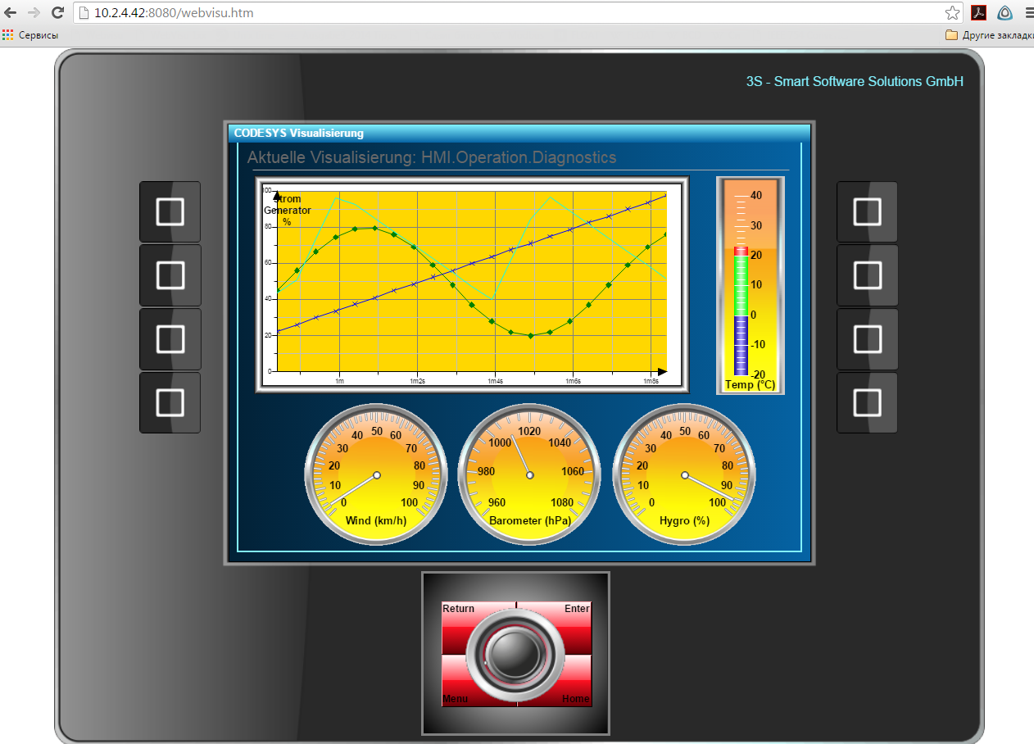

Рисунок 2.1 – Пример работы с web-визуализацией в браузере

Web-визуализация автоматически включается в проект при добавлении компонента Менеджер визуализации (или создания первого экрана визуализации):

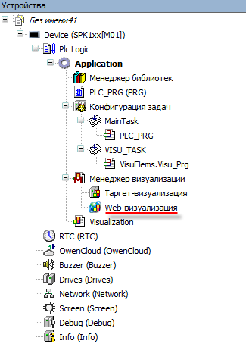

Рисунок 2.2 – Компонент web-визуализация в дереве проекта

В проект может быть добавлено несколько экземпляров компонента (например, в случае необходимости создания нескольких веб-страниц).

Информация о работе с web-визуализацией (в том числе по подключению к web-визуализации через http и https) приведена в руководстве CODESYS V3.5. FAQ, доступном на сайте компании ОВЕН в разделе CODESYS V3/Документация.

Информация о разработке экранов визуализации для контроллеров ОВЕН приведена в руководстве CODESYS V3.5. Визуализация, доступном на сайте компании ОВЕН в разделе CODESYS V3/Документация.

Сетевые переменные

Основные сведения о сетевых переменных

Сетевые переменные позволяют организовать обмен между несколькими контроллерами, программируемыми в CODESYS V3.5, по протоколу UDP, который работает поверх Ethernet. Соответственно, все контроллеры, участвующие в обмене, должны находиться в одной локальной сети. В настройках сетевого оборудования должна быть отключена блокировка UDP-пакетов.

Альтернативный вариант – организовать обмен по Modbus TCP. В данном случае пользователь должен добавлять в проект соответствующие компоненты (Ethernet, Modbus TCP Master, Modbus TCP Slave), настраивать их, разбираться в используемых функциях и адресации регистров. Преимуществом использования сетевых переменных является простота их настройки – достаточно создать на одном устройстве список читаемых/записываемых переменных и импортировать его на другом. В то же время, протокол UDP по сравнению с TCP обладает рядом недостатков (cм., например, соответствующую статью на Wikipedia). Часть недостатков может быть компенсирована настройками CODESYS (контроль CRC, подтверждение получения).

В рамках каждого списка сетевых переменных, обмен происходит только в одном направлении. То есть у любого списка есть устройство-отправитель (в каждый момент времени – только одно) и устройства-получатели (их может быть несколько). Каждое устройство может содержать несколько списков отправляемых и несколько списков получаемых сетевых переменных.
Связь между устройством-отправителем и устройством-получателем определяется следующими параметрами:
- Порт, через который осуществляется передача UDP-пакетов.
- Адрес рассылки – пул адресов, на которые отправляются UDP-пакеты.
- Идентификатор списка – номер используемого списка сетевых переменных.

Вышеперечисленные параметры должны быть идентичными для отправителя и всех получателей. Каждый из списков переменных устройства должен иметь уникальный идентификатор.
В случае масштабирования системы пользователю требуется только добавить на новые устройства соответствующие списки. Обмен сетевыми переменными может производиться по любой схеме маршрутизации (unicast, multicast, broadcast) или их комбинации.

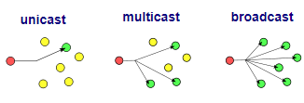

Рисунок 3.1 – Схемы маршрутизации UDP

CODESYS V3.5 позволяет в пределах одного проекта создавать программы сразу для нескольких контроллеров, что также упрощает процесс разработки.
В п. 3.2 и п. 3.3 рассмотрены настройки компонентов Список сетевых переменных (отправитель) и Список сетевых переменных (получатель).
В п. 3.4 рассмотрен пример обмена сетевыми переменными между контроллерами, программируемыми в CoDeSys V2.3 и CODESYS V3.5
В п. 3.5 рассмотрен пример обмена сетевыми переменными между контроллерами, программируемыми в CODESYS V3.5
В п. 3.6 описаны особенности использования сетевых переменных.

Добавление и настройка компонента «Список сетевых переменных (отправитель)»

Для добавления в проект компонента Список сетевых переменных (отправитель) следует в дереве проекта нажать ПКМ на узел Application и в контекстном меню выбрать команду Добавление объекта:

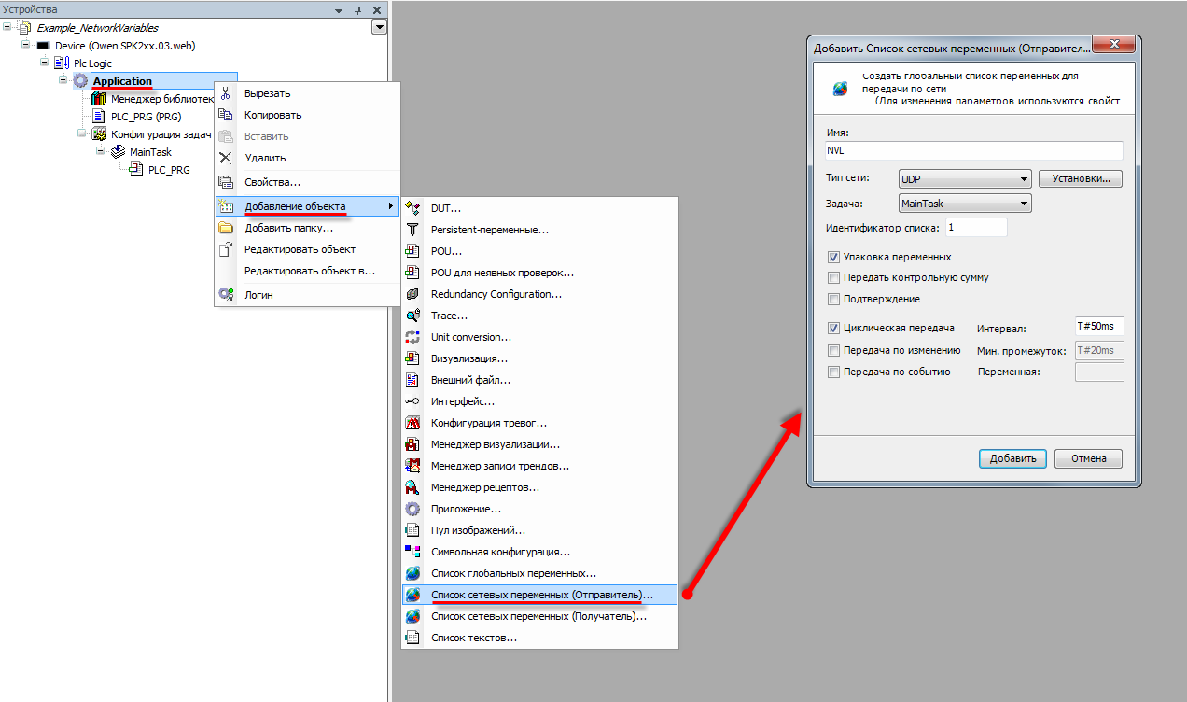

Рисунок 3.2 – Добавление компонента Список сетевых переменных (отправитель)

После создания списка в проект будет автоматически добавлена библиотека NetVarUdp:

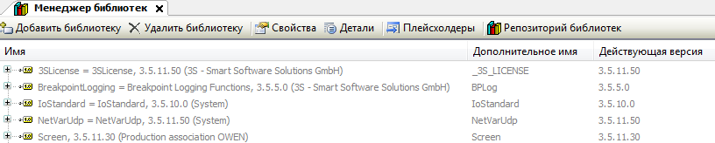

Рисунок 3.3 – Библиотека NetVarUdp в Менеджере библиотек

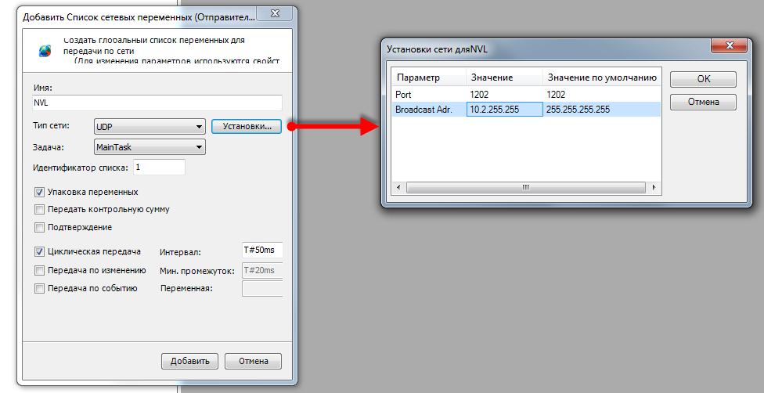

Рисунок 3.4 – Настройки компонента Список сетевых переменных (отправитель)

Настройки компонента:
- Тип сети – протокол, используемый для передачи сетевых переменных. В данный момент поддерживается только протокол UDP.
- Установки – в данном меню выбирается порт контроллера и адрес широковещательной рассылки (Broadcast address).

ПРИМЕЧАНИЕ
Рекомендуется использовать номер порта по умолчанию (1202).

ПРИМЕЧАНИЕ
Адрес рассылки должен соответствовать локальной сети.
Если контроллер имеет IP-адрес 10.2.11.10, то адрес рассылки может быть задан как 10.2.255.255. В данном случае получателем сетевых переменных может являться любое устройство с IP-адресом 10.2.x.x.

ПРИМЕЧАНИЕ
В случае использования адреса рассылки по умолчанию (255.255.255.255) обмен сетевыми переменными будет невозможен.

- Задача – задача, к которой привязан процесс обмена сетевыми переменными. Рекомендуется выбирать задачу с наименьшим временем цикла.
- Идентификатор списка – номер данного списка.

ПРИМЕЧАНИЕ
В пределах одного устройства для каждого списка сетевых переменных (как отправляемых, так и получаемых) должен использоваться уникальный идентификатор.

- Упаковка переменных – если галочка установлена, то переменные будут упаковываться в пакеты (датаграммы), размер которых будет определяться настройками сети. В противном случае каждая переменная отправляется отдельным пакетом.
- Передавать контрольную сумму – если галочка установлена, то в пакет будет добавлена контрольная сумма. Устройство-получатель будет отбрасывать пакеты с несовпадающей контрольной суммой.
- Подтверждение передачи – если галочка установлена, то отправитель будет ждать подтверждения получения на каждый отправленный пакет. Если подтверждение отсутствует, то в переменных диагностики будет выставлен соответствующий флаг.

Выбор режима передачи сетевых переменных:
- Циклическая передача – в данном режиме сетевые переменные будут передаваться с заданным интервалом времени.
- Передача по изменению – в данном режиме сетевые переменные будут передаваться в случае изменения их значений. Пользователь должен выбрать минимальный интервал времени между двумя передачами (т. е. если в пределах этого интервала значение переменной изменилось, то она все равно не будет отправлена до его истечения).
- Передача по событию – в данном режиме сетевые переменные будут передаваться по переднему фронту заданной логической переменной.

ПРИМЕЧАНИЕ
При загрузке контроллера происходит сетевые переменные однократно отправляются вне зависимости от выполнения условий из пп. 8–10.

После создания списка следует наполнить его нужными переменными:

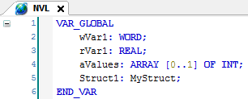

Рисунок 3.5 – Объявление сетевых переменных

Если необходимо изменить настройки созданного списка, то следует нажать на него ПКМ и в контекстном меню выбрать пункт Свойства, после чего перейти на вкладку Свойства сети.

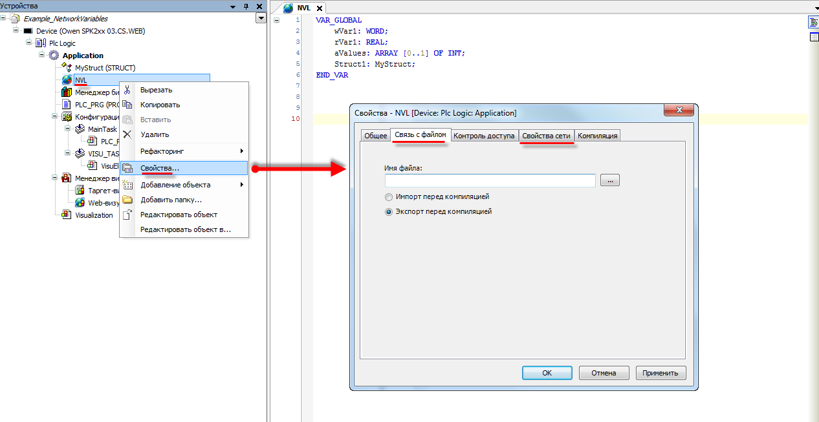

Рисунок 3.6 – Изменение настроек списка сетевых переменных

Во вкладке Связь с файлом можно указать путь к файлу, в который будет экспортирован (или из которого будет импортирован) список глобальных переменных. Экспорт/импорт происходит после компиляции проекта. Экспортированный список можно импортировать в компонент Список сетевых переменных (получатель) другого контроллера.
Экспортированный список представляет собой файл формата .gvl, который содержит сетевые переменные и сетевые настройки. Файл можно открыть любым текстовым редактором:

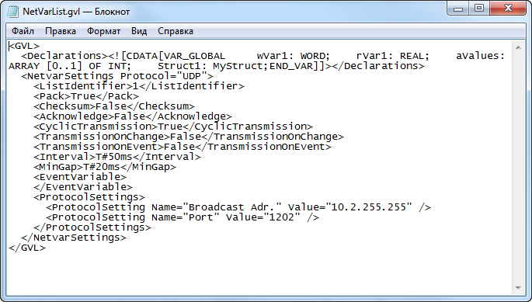

Рисунок 3.7 – Содержимое файла формата .gvl

Добавление и настройка компонента «Список сетевых переменных (получатель)»

Для добавления в проект компонента Список сетевых переменных (получатель) следует в дереве проекта нажать ПКМ на узел Application и в контекстном меню выбрать команду Добавление объекта:

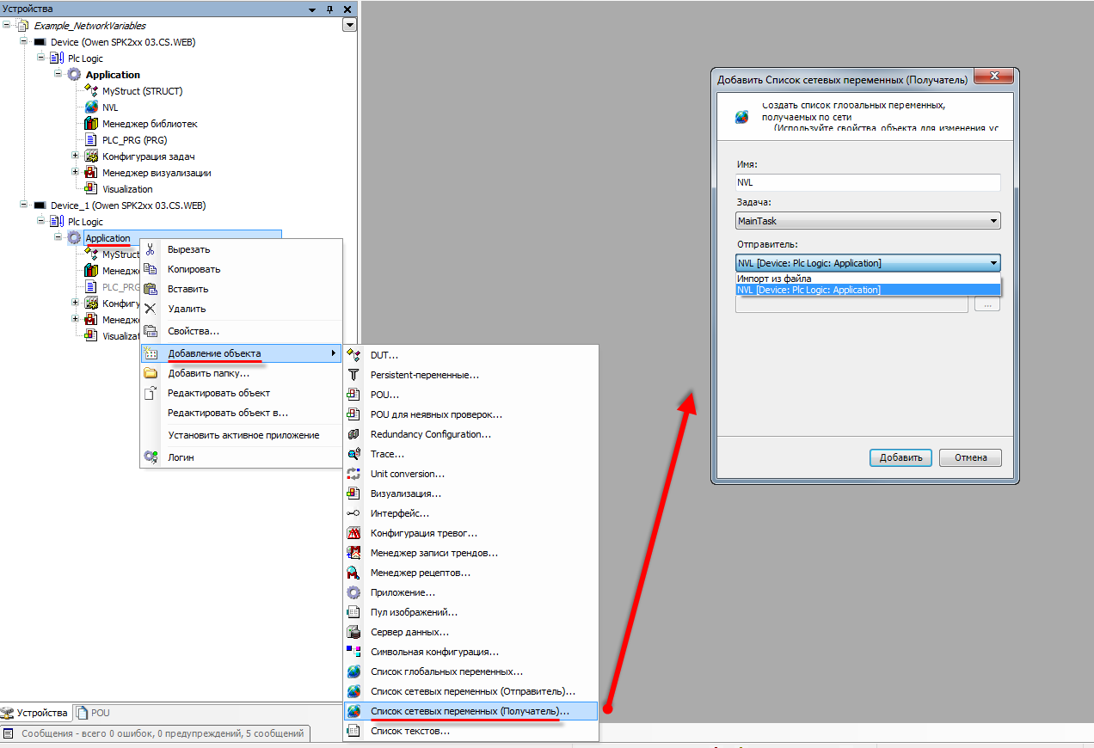

Рисунок 3.8 – Добавление компонента Список сетевых переменных (получатель)

При добавлении компонента пользователь должен указать, откуда будет импортирован список сетевых переменных, созданный на устройстве-отправителе – из другого устройства проекта или же из файла формата .gvl (см. рисунок 3.7).
В результате этого список отправителя (включая все сетевые настройки) будет импортирован на устройство-получатель. Никаких дополнительных настроек не требуется.

Настройка обмена сетевыми переменными между контроллерами, программируемыми в CoDeSys V2.3 и CODESYS V3.5

В качестве примера будет рассмотрен обмен сетевыми переменными между контроллерами ПЛК110 [М02] (программируется в CoDeSys V2.3) и СПК1хх [М01] (программируется в CODESYS V3.5).
Пример доступен для скачивания: Example_NetVars23_35.zip

Сетевые параметры и используемые переменные приведены в таблице 3.1.

Таблица 3.1 – Сетевые параметры и переменные примера
Параметр | СПК1хх [М01] | ПЛК110 [М02]
IP-адрес | 10.2.11.170 | 10.2.20.172
Порт UDP | 1202
Broadcast адрес | 10.2.255.255
Идентификатор списка | 1 (отправление)  2 (получение) | 2 (отправление)  1 (получение)
Отправляемая сетевая переменная | wVar3523 | wVar2335
Получаемая сетевая переменная | wVar2335 | wVar3523

Для настройки обмена через сетевые переменные следует:
- Создать новый проект для ПЛК110 [М02] в среде CoDeSys V2.3 (язык программы не имеет значения, поскольку проект не будет содержать программы).
- Во вкладке Ресурсы открыть узел Настройки целевой платформы и во вкладке Сетевая функциональность указать поддержку сетевого интерфейса UDP:

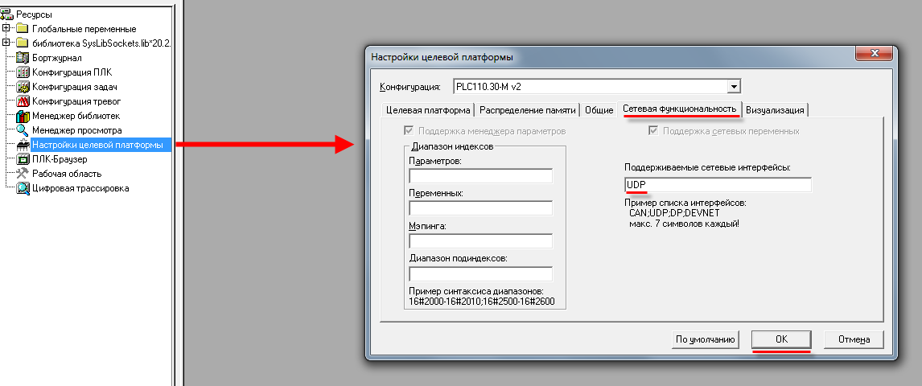

Рисунок 3.9 – Включение поддержки сетевых переменных в CoDeSys V2.3

- Нажать ПКМ на папку Глобальные переменные и создать список получаемых сетевых переменных From35_To23 с настройками в соответствие с таблицей 3.1:

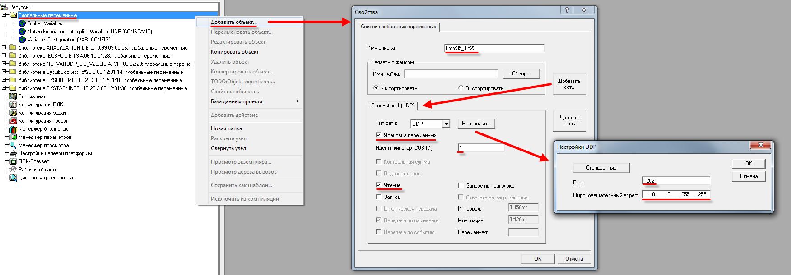

Рисунок 3.10 – Настройки списка получаемых сетевых переменных для ПЛК110 [М02]

В созданном списке объявить переменную wVar3523 типа WORD:

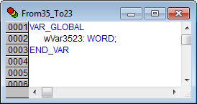

Рисунок 3.11 – Объявление получаемых сетевых переменных для ПЛК110 [М02]

- Нажать ПКМ на папку Глобальные переменные и создать список отправляемых сетевых переменных From23_To35 с настройками в соответствии с таблицей 3.1:

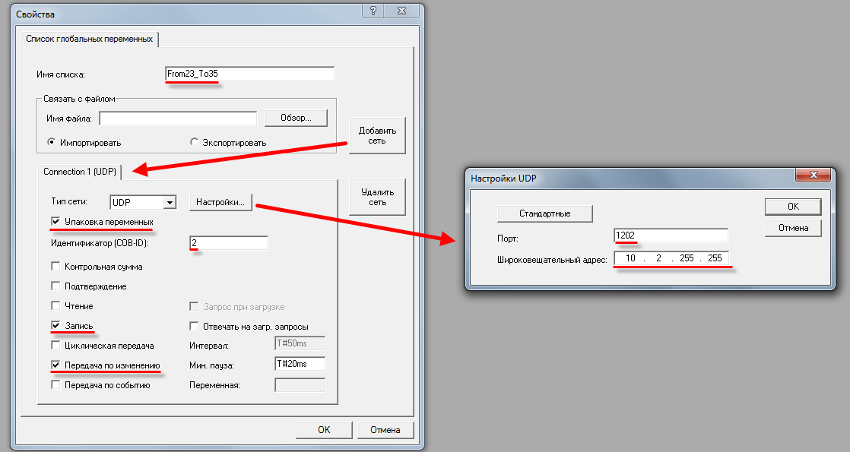

Рисунок 3.12 – Настройки списка отправляемых сетевых переменных для ПЛК110 [М02]

В созданном списке объявить переменную wVar2335 типа WORD:

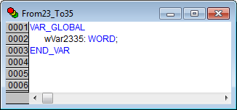

Рисунок 3.13 – Объявление отправляемых сетевых переменных для ПЛК110 [М02]

- Создать новый проект для CПК1хх [М01] в среде CODESYS V3.5 (язык программы не имеет значения, поскольку проект не будет содержать программы).
- Добавить компонент Список сетевых переменных (отправитель) From35_To23 с настройками в соответствии с таблицей 3.1:

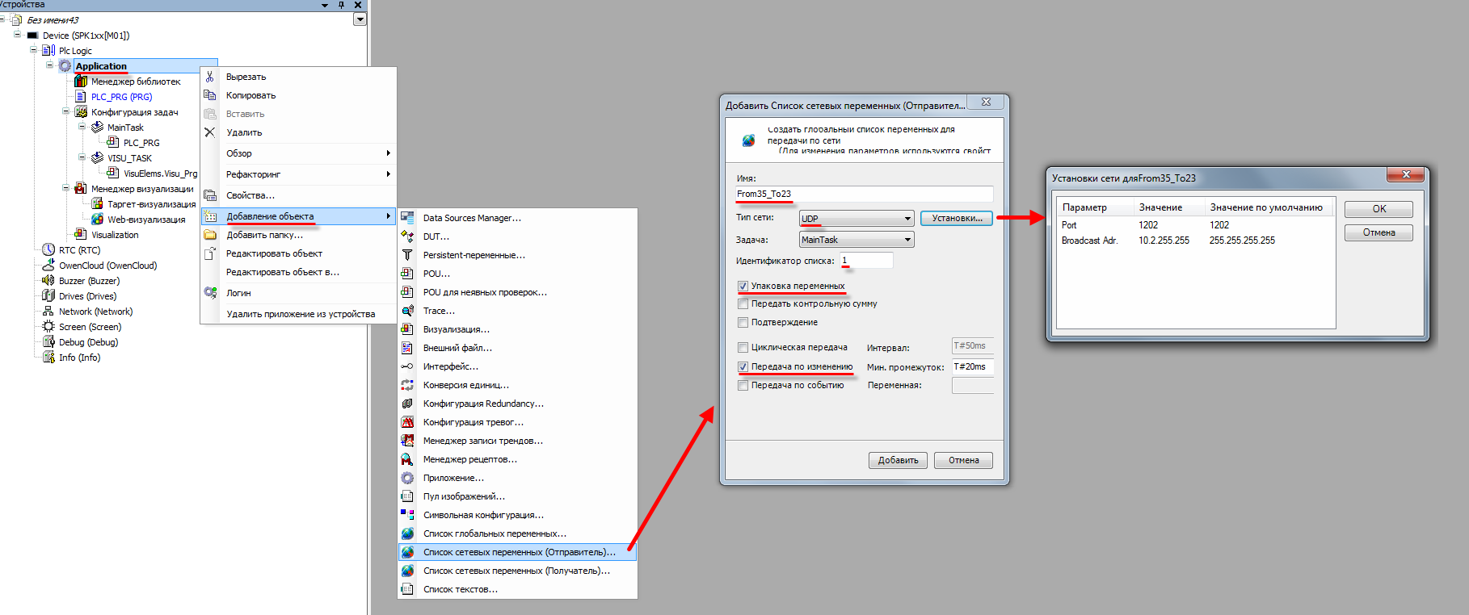

Рисунок 3.14 – Настройки списка отправляемых сетевых переменных для СПК1хх [М01]

В созданном списке объявить переменную wVar3523 типа WORD:

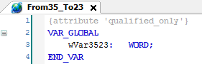

Рисунок 3.15 – Объявление отправляемых сетевых переменных для СПК1хх [М01]

ПРИМЕЧАНИЕ
CODESYS V3.5 не поддерживает импорт списка получаемых сетевых переменных из CoDeSys V2.3. Ниже описана процедура обхода этого ограничения.

- Добавить компонент Список сетевых переменных (отправитель) From23_To23 с настройками, соответствующими одноименному списку из CoDeSys V2.3:

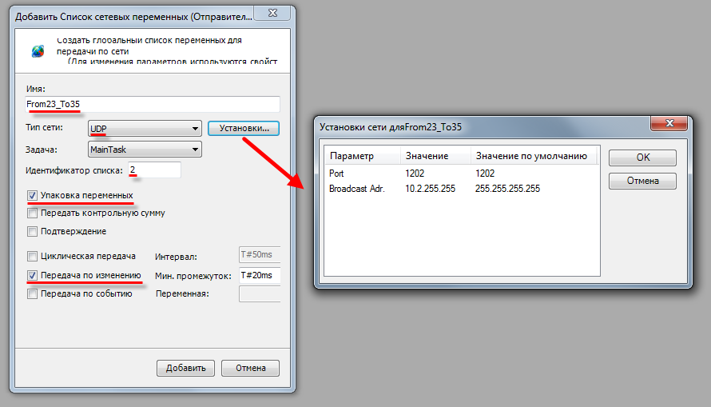

Рисунок 3.14 – Настройки «имитационного» списка отправляемых сетевых переменных

В созданном списке объявить переменную wVar2335 типа WORD:

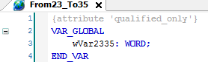

Рисунок 3.15 – Объявление отправляемых сетевых переменных

- Нажать ПКМ на список сетевых переменных From23_To35, выбрать команду Свойства и во вкладке Связь с файлом указать имя экспортного файла сетевых переменных From23_To35.gvl:

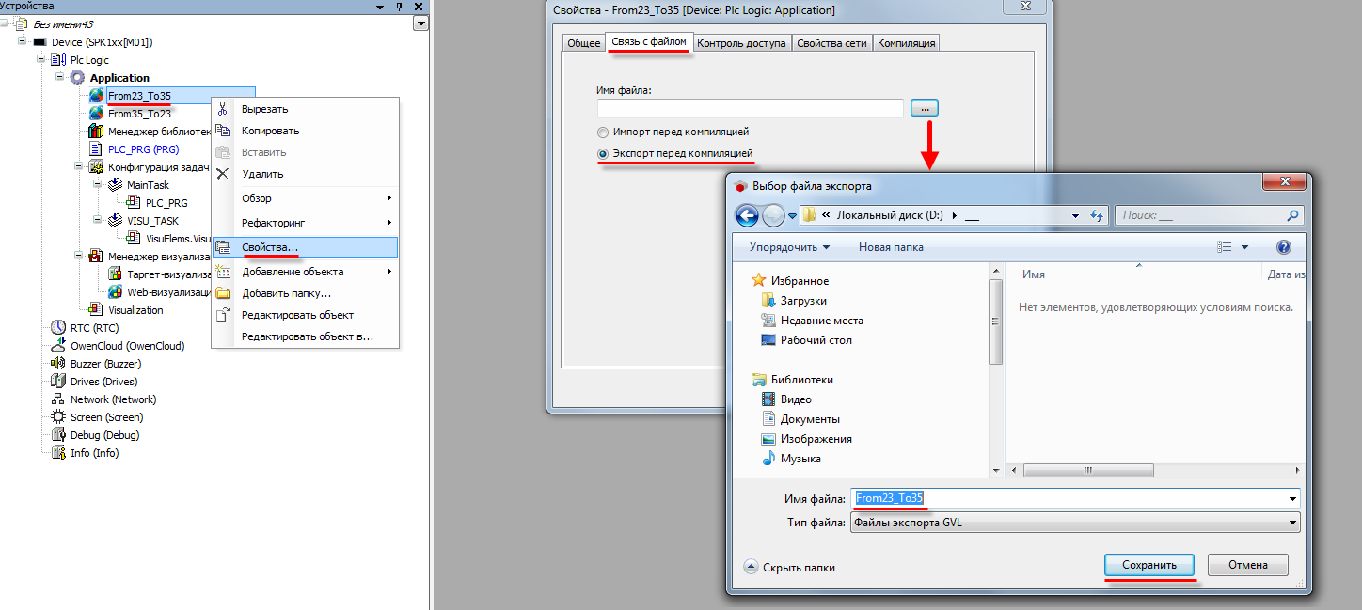

Рисунок 3.16 – Экспорт списка сетевых переменных

- Удалить список сетевых переменных From23_To35 из проекта CODESYS V3.5.
- Добавить компонент Cписок сетевых переменных (получатель) с названием From23_To23 и импортировать файл From23_To35.gvl, созданный в пп. 8:

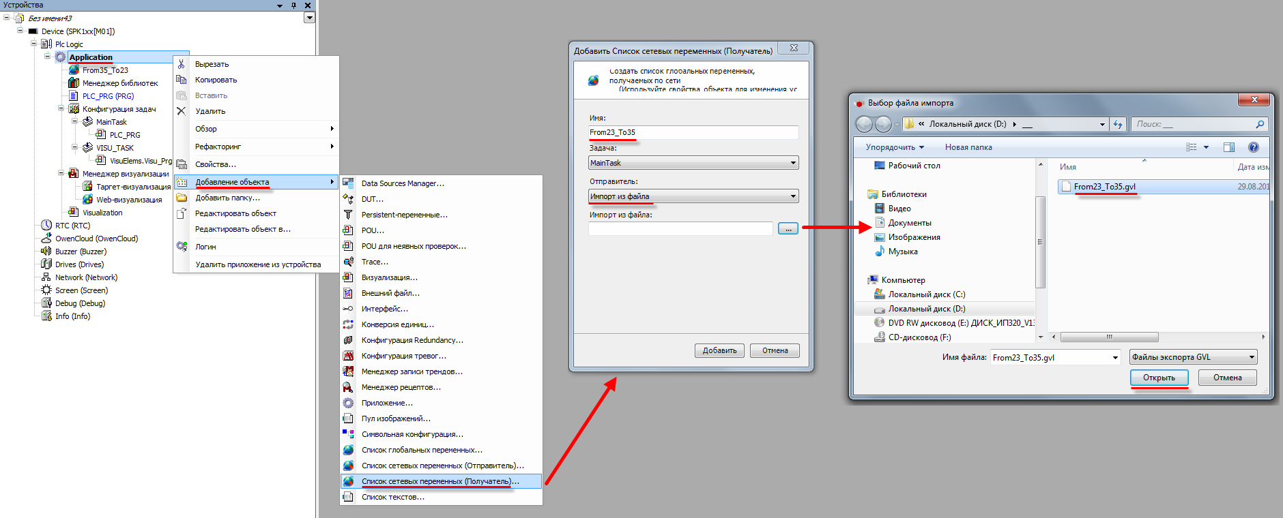

Рисунок 3.17 – Импорт списка сетевых переменных

- Загрузить проекты в оба контроллера и запустить их. Убедиться, что оба контроллера подключены к одной локальной сети.

- В проекте CODESYS V3.5 в списке From35_To23 изменить значение переменной wVar3523. Проверить, что оно изменилось в CoDeSys V2.3.

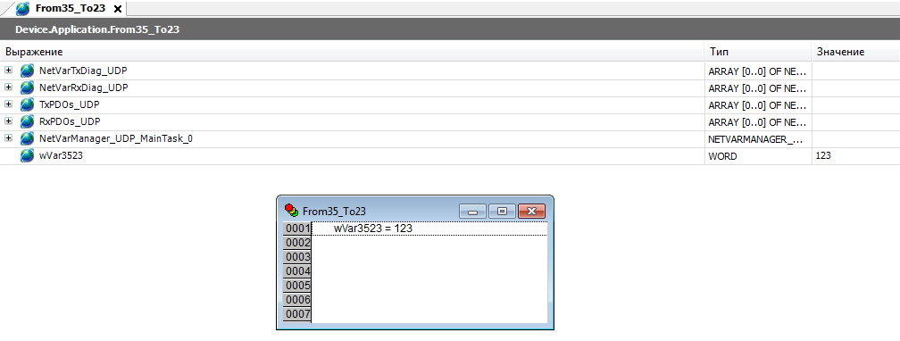

Рисунок 3.18 – Передача сетевых переменных из CODESYS V3.5 в CoDeSys V2.3

- В проекте CoDeSys V2.3 в списке From23_To35 изменить значение переменной wVar2335. Проверить, что оно изменилось в CODESYS V3.5.

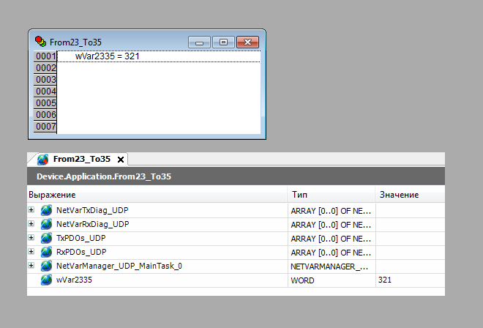

Рисунок 3.19 – Передача сетевых переменных из CoDeSys V2.3 в CODESYS V3.5

Настройка обмена сетевыми переменными между контроллерами, программируемыми в CODESYS V3.5
В качестве примера будет рассмотрен обмен сетевыми переменными между контроллером СПК1хх [М01] и виртуальным контроллером CODESYS Control Win V3.
Пример доступен для скачивания: Example_NetVars35_35.projectarchive

Сетевые параметры и используемые переменные приведены в таблице 3.2.

Таблица 3.2 – Сетевые параметры и переменные примера
Параметр | СПК1хх [М01] | CODESYS Control Win V3
IP-адрес | 10.2.11.170 | 10.2.5.60
Порт UDP | 1202
Broadcast адрес | 10.2.255.255
Идентификатор списка | 1 (отправление)  2 (получение) | 2 (отправление)  1 (получение)
Отправляемая сетевая переменная | wSpkToWin | wWinToSpk
Получаемая сетевая переменная | wWinToSpk | wSpkToWin

Для настройки обмена через сетевые переменные следует:
- Создать новый проект для СПК1хх [М01] в среде CODESYS V3.5 (язык программы не имеет значения, поскольку проект не будет содержать программы).
- Добавить компонент Список сетевых переменных (отправитель) SpkToWin с настройками в соответствии с таблицей 3.2:

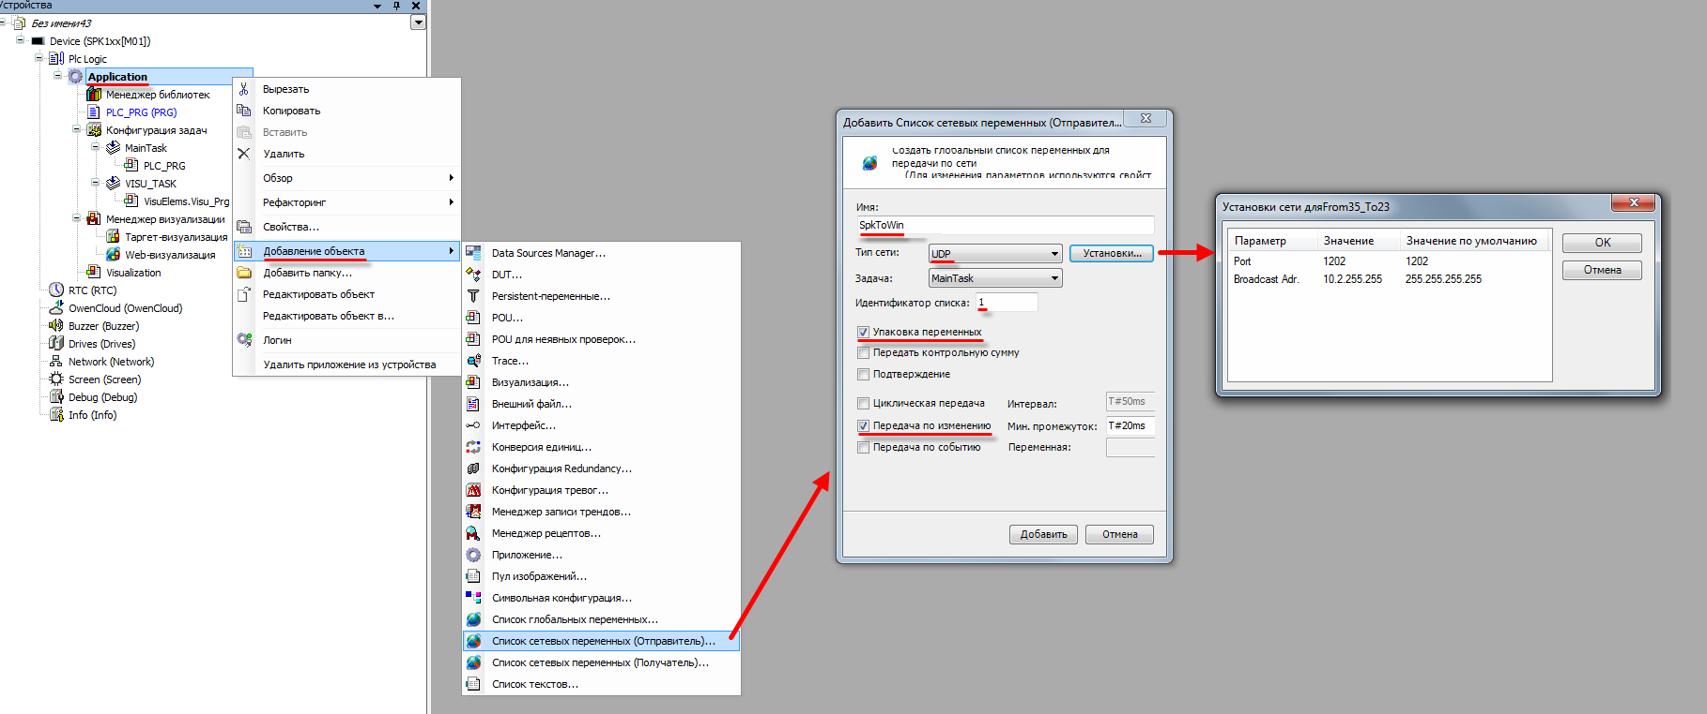

Рисунок 3.20 – Настройки списка отправляемых сетевых переменных для СПК1хх [М01]

В созданном списке объявить переменную wSpkToWin типа WORD:

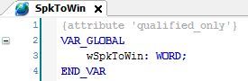

Рисунок 3.21 – Объявление отправляемых сетевых переменных для СПК1хх [М01]

- Нажать ПКМ на узел Device и выполнить команду Копировать:

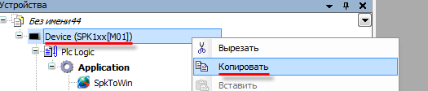

Рисунок 3.22 – Копирование устройства

- Нажать ПКМ на название проекта и выполнить команду Вставить:

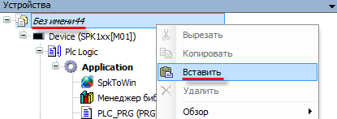

Рисунок 3.23 – Вставка устройства

- В появившемся устройстве Device_1 заменить таргет-файл СПК на таргет-файл виртуального контроллера CODESYS Control Win V3 (ПКМ на узел Device – Обновить устройство).

Удалить в устройстве Device_1 список сетевых переменных SpkToWin.

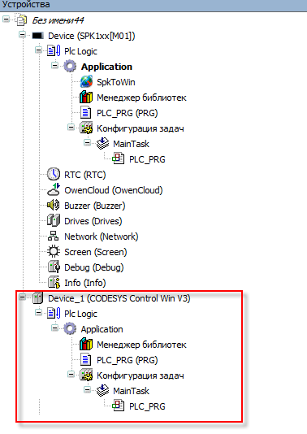

Рисунок 3.24 – Внешний вид устройства Device_1 в дереве проекта

- В устройстве Device_1 добавить компонент Cписок сетевых переменных (получатель) с импортом из устройства Device:

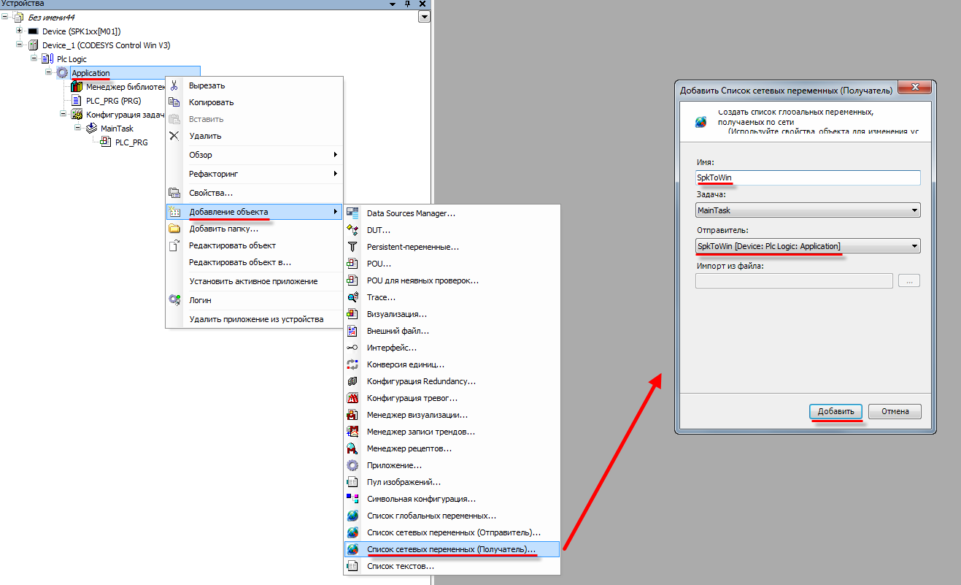

Рисунок 3.25 – Импорт сетевых переменных в устройство Device_1

- В устройстве Device_1 добавить компонент Список сетевых переменных (отправитель) WinToSpk с настройками в соответствии с таблицей 3.2:

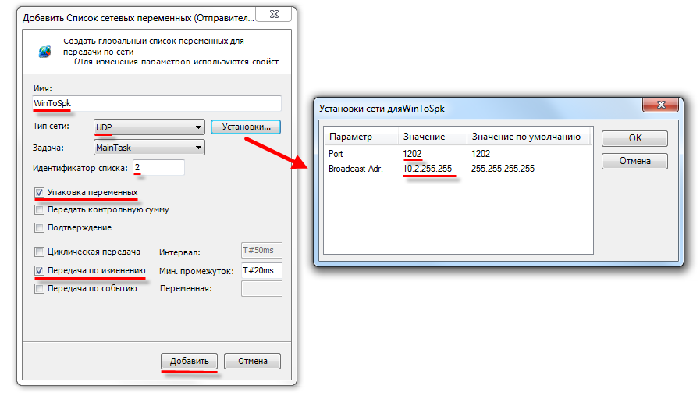

Рисунок 3.26 – Настройки списка отправляемых сетевых переменных для СПК1хх [М01]

В созданном списке объявить переменную wWinToSpk типа WORD:

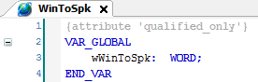

Рисунок 3.27 – Объявление отправляемых сетевых переменных для СПК1хх [М01]

- В устройстве Device добавить компонент Cписок сетевых переменных (получатель) с импортом из устройства Device_1:

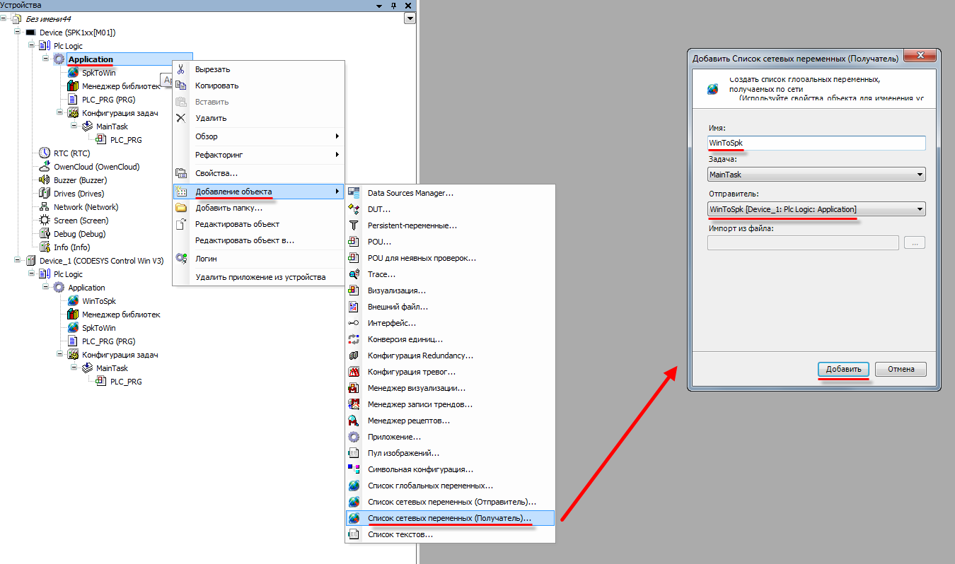

Рисунок 3.28 – Импорт сетевых переменных в устройство Device_1

- Запустить виртуальный контроллер с помощью иконки в системном трее:

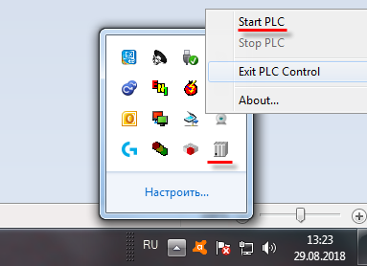

Рисунок 3.29 – Запуск виртуального контроллера

- Загрузить проекты в оба устройства и запустить их. Чтобы сделать устройство активным следует нажать ПКМ на узел Application и выбрать команду Установить активное приложение:

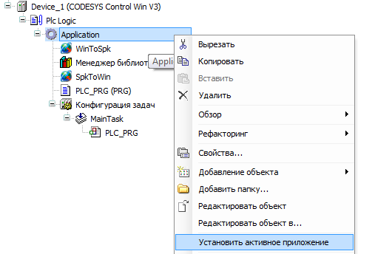

Рисунок 3.30 – Выбор активного приложение проекта

- В устройстве Device в списке SpkToWin изменить значение переменной wSpkToWin. Проверить, что оно изменилось в устройстве Device_1.

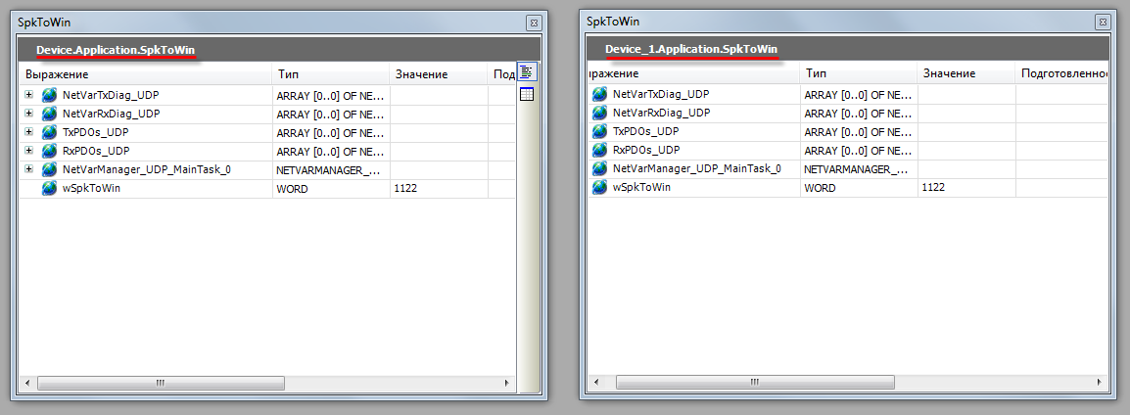

Рисунок 3.31 – Передача сетевых переменных из контроллера ОВЕН в виртуальный контроллер

- Сделать активным устройство Device_1 (см пп. 9) и в списке WinToSpk изменить значение переменной wWinToSpk. Проверить, что оно изменилось в устройстве Device.

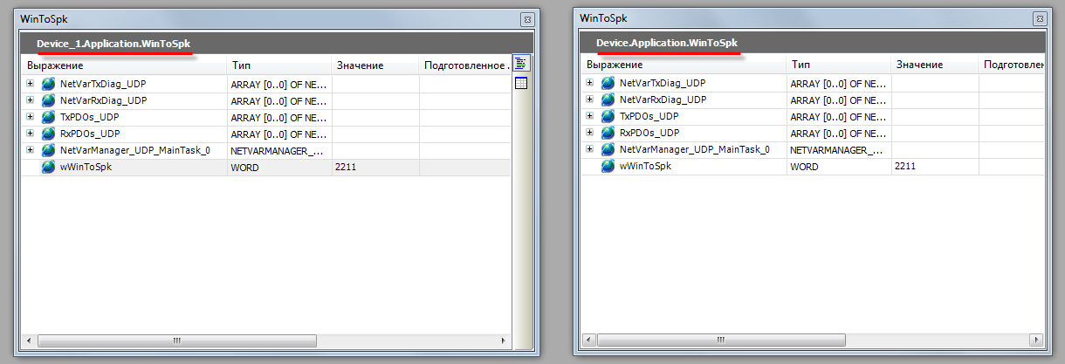

Рисунок 3.32 – Передача сетевых переменных из виртуального контроллера в контроллер ОВЕН

Особенности использования сетевых переменных

- В случае использования адреса рассылки по умолчанию (255.255.255.255) обмен сетевыми переменными будет невозможен.
- Каждый список сетевых переменных должен иметь уникальный идентификатор (ID).
- Используемый для обмена сетевыми переменными порт не должен применяться для других целей и блокироваться сетевыми экранами (Firewall, Brandmauer).
- Только одно приложение устройства может использовать сетевые переменные.
- Границы передаваемых массивов должны быть определены только через литералы или константы (но не выражения).
- Максимальный размер сетевой переменной – 255 байт.
- Число сетевых переменных в проекте не ограничено.

Связь со SCADA-системой через OPC-сервер

Основные сведения об OPC

OPC – стандарт семейства программных технологий, предоставляющих единый интерфейс для управления объектами автоматизации и технологическими процессами. Одной из наиболее распространенных в настоящее время спецификаций является OPC DA (data access), которая используется для обмена данными между различными устройствами.
Главной целью разработки стандарта OPC являлось обеспечение возможности интеграции средств автоматизации, функционирующих на разных платформах, в разных промышленных сетях и производимых различными фирмами. В настоящее время, OPC-сервер является неотъемлемым компонентом практически любой продвинутой АСУ и используется для сбора данных и их последующей передачи в SCADA-систему.

В настоящем руководстве рассматриваются вопросы подключения контроллеров ОВЕН, программируемых в CODESYS V3.5, к SCADA-системе MasterSCADA с использованием различных OPC-серверов:
- СODESYS V3 OPC (протокол Gateway поверх Ethernet);
- MasterOPC Universal Modbus Server (протокол Modbus TCP);
- Lectus Modbus OPC/DDE Server (протокол Modbus TCP);
- ОВЕН OPC (протокол Modbus TCP).
Сравнительные характеристики OPC-серверов приведены в таблице 4.1.

Типичная структурная схема обмена приведена на рисунке 4.1:

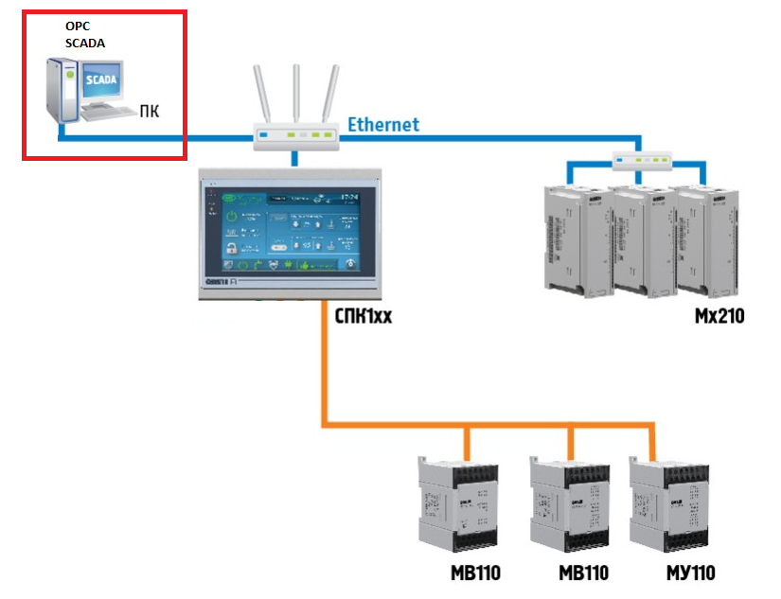

Рисунок 4.1 – Структурная схема связи контроллера и SCADA-системы через OPC-сервер

Таблица 4.1 – Сравнительные характеристики OPC-серверов
Функция | CODESYS  OPC Server V3 | MasterOPC Universal Modbus Server | Lectus OPC | ОВЕН OPC
Modbus RTU | - | + | + | +
Modbus ASCII | - | + | + | +
Modbus TCP | - | + | + | +
Чтение архивов ПЛК  (20-я функция Modbus) | - | + | + | -
Визуальный контроль  значений переменных | - | + | + | +
Поддержка скриптов | - | + | + | -
Работа с SQL-сервером | - | + | + | -
Поддержка OwenCloud | - | - | - | +
Готовые конфигурации для приборов ОВЕН | - | +- | +-¹ | +
Экспорт таблицы переменных из OWEN Logic | - | - | - | +
Модель распространения | Условно-бесплатный | Платный | Платный | Бесплатный

Методика настройки обмена контроллера и SCADA-системы через OPC-сервер:
- Настройка контроллера (настройка символьной конфигурации или настройка компонента Modbus Slave).
- Настройка OPC-сервера.
- Подключение OPC-сервера к SCADA-системе.

CODESYS OPC Server V3

Настройка контроллера

CODESYS OPC Server V3 – самый простой с точки зрения настройки OPC DA-сервер для организации обмена с контроллером, так как он интегрирован в среду разработки и позволяет автоматически импортировать переменные проекта.

Для настройки контроллера следует:
- Создать новый проект в CODESYS V3.5 (язык программы не имеет значения).
- В программе PLC_PRG объявить следующие переменные:

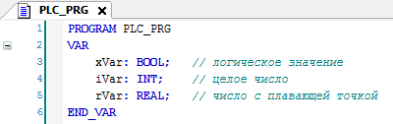

Рисунок 4.2.1 – Объявление переменных программы PLC_PRG

- Добавить в проект компонент Символьная конфигурация:

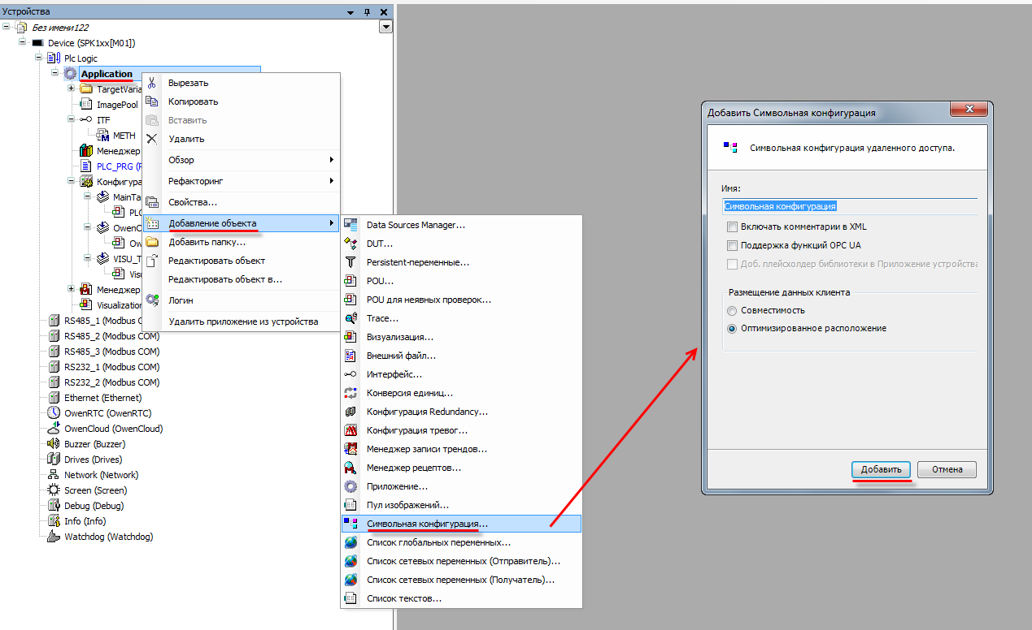

Рисунок 4.2.2 – Добавление компонента Символьная конфигурация

При добавлении компонента пользователь может выбрать следующие настройки:

Включить комментарии в XML – если установлена галочка, то в файл символьной конфигурации будут включены комментарии к переменным;
Поддержка функций OPC UA – если установлена галочка, то в файл символьной конфигурации добавляется дополнительная информация, необходимая для поддержки функций OPC UA сервера. OPC UA сервер поддерживается в следующих контроллерах ОВЕН: СПК1хх [М01] (начиная с прошивки 1.1.0611.1056), ПЛК2xx. См. пример в п. 4.6.
Размещение данных клиента – пользователь может выбрать структуру файла символьной конфигурации – совместимую со старыми версиями или оптимизированную. Оптимизированная структура поддерживается начиная с CODESYS V3.5 SP7. Более подробная информация о различиях в размещении описана в справке CODESYS.

Дополнительные настройки компонента описаны в справке CODESYS.

- После добавления компонента Символьная конфигурация следует выполнить компиляцию проекта:

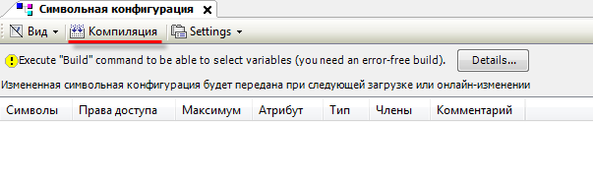

Рисунок 4.2.3 – Кнопка компиляции проекта после создания символьной конфигурации

В случае добавления в проект новых переменных, для внесения изменений в символьную конфигурацию предварительно требуется выполнить компиляцию проекта.

- Пометить галочками переменные, которые будут считываться/изменяться OPC-сервером и указать для каждой из них права доступа (со стороны OPC-сервера).
Для прав доступа используются следующие пиктограммы:
– только чтение;
– только запись;
– чтение/запись.

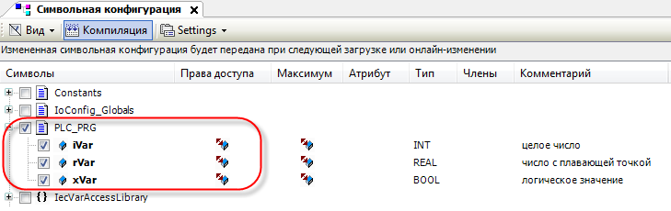

Рисунок 4.2.4 – Добавление компонента Символьная конфигурация

Настройка контроллера завершена. После загрузки проекта следует выполнить команду Создать загрузочное приложение из меню Онлайн.

Настройка OPC-сервера

Для настройки OPC-сервера следует:
- Запустить приложение OPC Configurator (из меню Пуск или папки CODESYS OPC Server V3, расположенной в директории установки CODESYS).

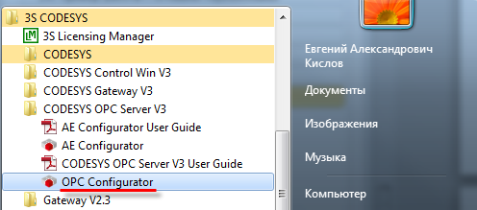

Рисунок 4.2.5 – Запуск приложения OPC Configurator

- Нажать ПКМ на узел Server и в контекстном меню выбрать команду Append PLC:

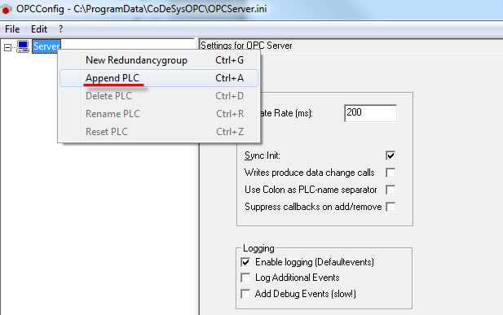

Рисунок 4.2.6 – Добавление контроллера в OPC-сервер

- На вкладке PLC1 указать интерфейс, по которому будут связаны контроллер и OPC-сервер – GATEWAY3 (Ethernet).

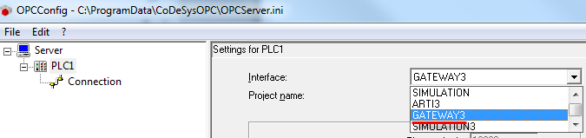

Рисунок 4.2.7 – Выбор интерфейса связи контроллера и OPC-сервера

- На вкладке Connection нажать кнопку Edit и указать IP-адрес контроллера.

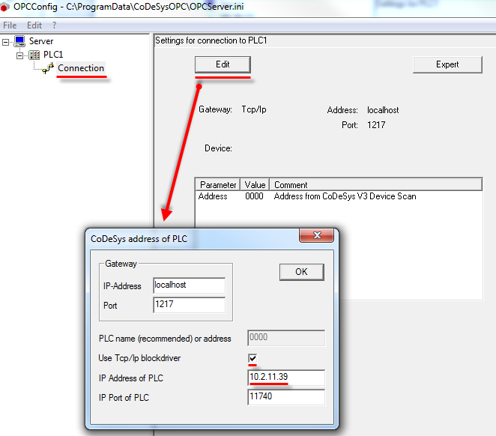

Рисунок 4.2.8 – Указание IP-адреса контроллера

- Сохранить настройки OPC-сервера:

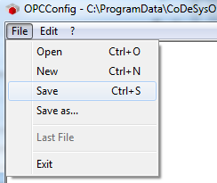

Рисунок 4.2.9 – Сохранение настроек OPC-сервера

Настройка OPC-сервера завершена. Приложение OPC Configurator можно закрыть.

Затем следует загрузить проект, созданный в п. 4.2.1, в контроллер и убедиться, что контроллер находится в одной локальной сети с OPC-сервером. После загрузки можно переходить к п. 4.7.

ПРИМЕЧАНИЕ
При добавлении OPC-сервера CODESYS V3 в SCADA-систему может возникнуть следующая ошибка:

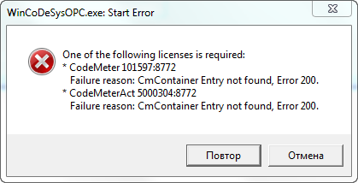

Рисунок 4.2.10 – Ошибка при добавлении OPC-сервера CODESYS V3 в SCADA-систему

В этом случае следует убедиться, что версия OPC-сервера, установленная в системе, совпадает с версией среды программирования, в которую был установлен пакет таргет-файлов для контроллеров ОВЕН.

Если версии OPC-сервера и среды CODESYS совпадают, то следует перейти в директорию установки CODEYS (…\Codesys) и запустить файл opc.bat от имени администратора, после чего повторить процедуру добавления OPC-сервера.

MasterOPC Universal Modbus Server

Настройка контроллера

Для настройки контроллера в режиме Modbus TCP Slave следует:
- Создать новый проект CODESYS V3.5 (язык программы не имеет значения).
- Добавить в проект объединение с именем Real_Word:

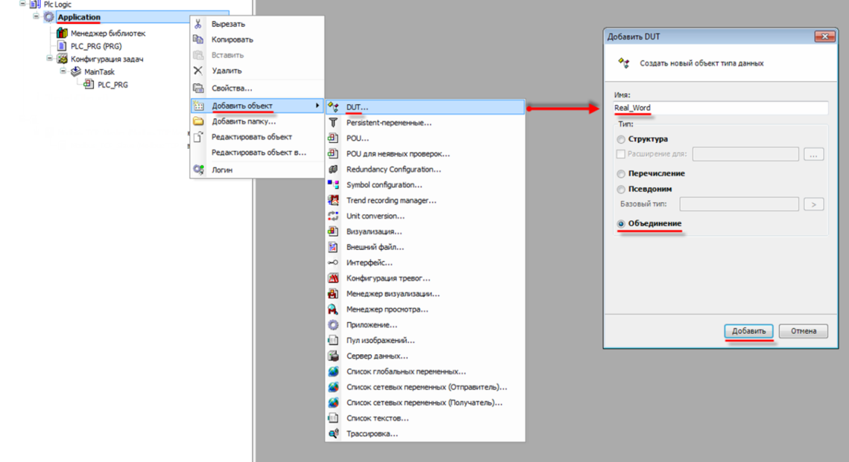

Рисунок 4.3.1 – Добавление в проект объединения

В объединении объявить переменную rRealValue типа REAL и массив awModbusReal типа WORD, содержащий два элемента:

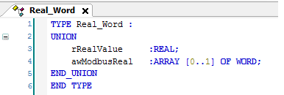

Рисунок 4.3.2 – Объявление переменных объединения

- В программе PLC_PRG объявить следующие переменные:

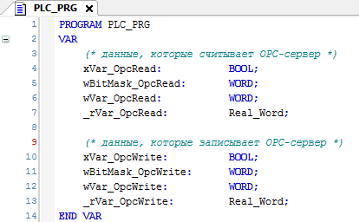

Рисунок 4.3.3 – Объявление переменных программы PLC_PRG
- Добавить в проект компонент Ethernet.

ПРИМЕЧАНИЕ
Версия компонента не должна превышать версию таргет-файла контроллера.

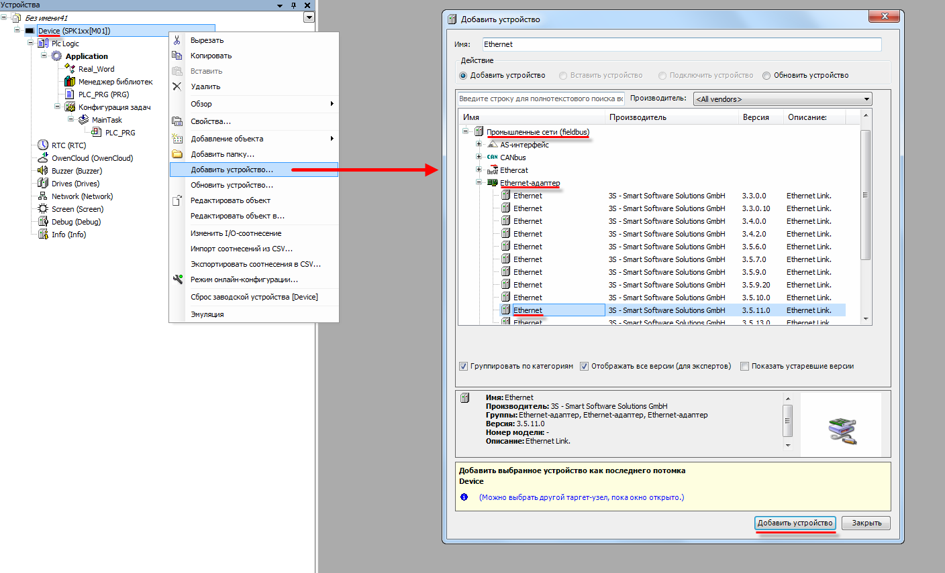

Рисунок 4.3.4 – Добавление компонента Ethernet

Затем следует установить соединение с контроллером на вкладке Device.

На вкладке Конфигурация Ethernet выбрать адаптер с IP-адресом, совпадающим с IP-адресом контроллера:

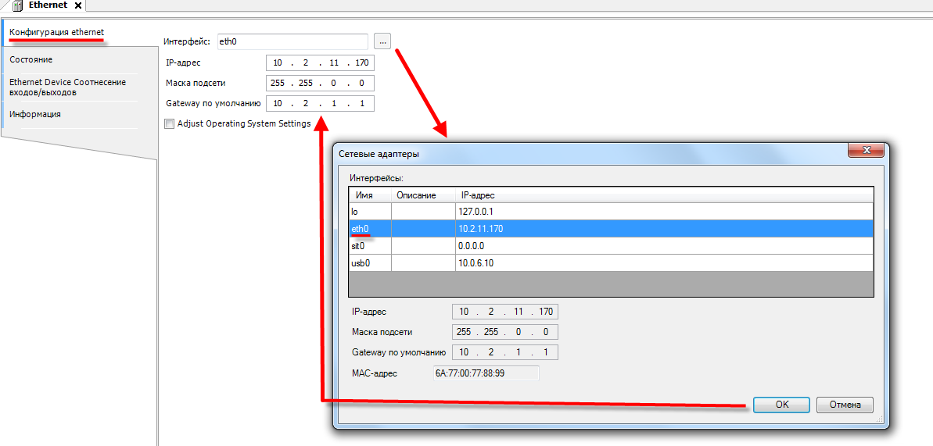

Рисунок 4.3.5 – Настройки компонента Ethernet

- В компонент Ethernet добавить компонент Modbus TCP Slave Device.

ПРИМЕЧАНИЕ
Версия компонента не должна превышать версию target-файла контроллера.

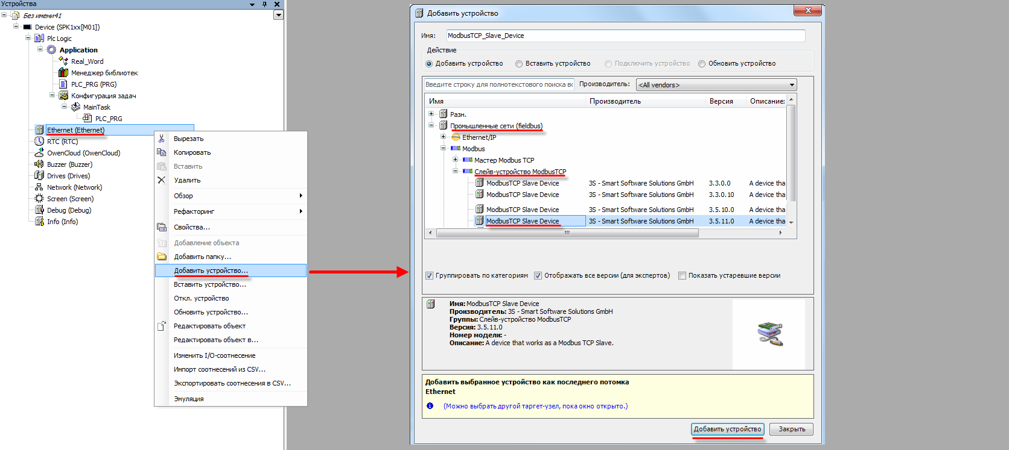

Рисунок 4.3.6 – Добавление компонента Modbus TCP Slave Device

В настройках компонента на вкладке Cтраница конфигурации указать адрес slave-устройства (в примере используется адрес 1) и порт для Modbus TCP (502).

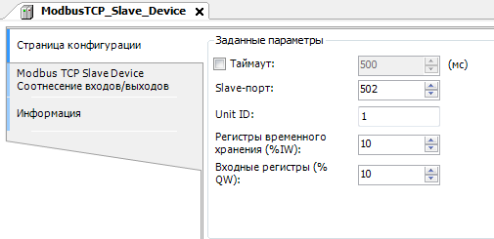

Рисунок 4.3.7 – Настройки компонента Modbus TCP Slave Device

На вкладке Modbus TCP Slave Device Соотнесение входов/выходов привязать к регистрам переменные программы. У параметра Всегда обновлять переменные следует выставить значение Включено 2.

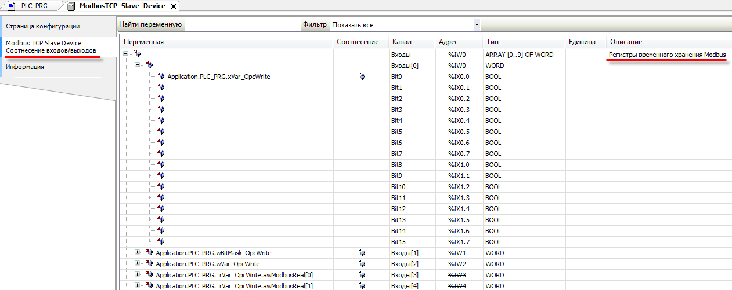

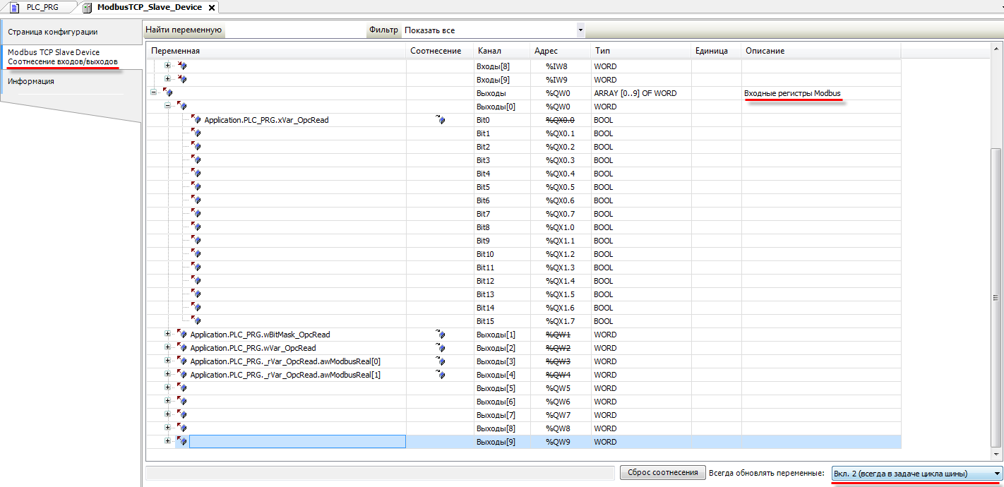

Рисунок 4.3.8 – Привязка переменных к регистрам

ПРИМЕЧАНИЕ
Holding регистры (к которым привязаны OPC_write переменные), могут записываться мастер-устройством (в данном случае – OPC-сервером), но не могут быть изменены из программы контроллера. Input регистры (к которым привязаны OPC_read переменные) могут быть изменены из программы, но не могут быть записаны OPC-сервером.

В результате в контроллере будет сформирована следующая карта регистров:

Таблица 4.2 – Карта регистров контроллера
Область памяти | Адрес регистра | Переменная | Тип переменной
Сoils  Holding Registers | 0x0 (бит 0) | xVar_OpcWrite | BOOL
Сoils  Holding Registers | 0x1 | wBitMask_OpcWrite | WORD (битовая маска)
Сoils  Holding Registers | 0x2 | wVar_ OpcWrite | WORD
Сoils  Holding Registers | 0x3 – 0x4 | _rVar_ OpcWrite… | ARRAY [0..1] OF WORD / REAL
Discrete Inputs  Input Registers | 0x0 (бит 0) | xVar_OpcRead | BOOL
Discrete Inputs  Input Registers | 0x1 | wBitMask_OpcRead | WORD (битовая маска)
Discrete Inputs  Input Registers | 0x2 | wVar_ OpcRead | WORD
Discrete Inputs  Input Registers | 0x3 – 0x4 | _rVar_ OpcRead… | ARRAY [0..1] OF WORD / REAL

Более подробно вопросы настройки Modbus Slave (в том числе Modbus Serial Slave) рассмотрены в документе СODESYS V3.5. Modbus.

Созданный в данном пункте проект доступен для скачивания: Example_OPC.zip
Пример создан в среде CODESYS V3.5 SP11 Patch 5 и подразумевает запуск на СПК1хх [М01] с таргет-файлом 3.5.11.x. В случае необходимости запуска проекта на другом устройстве следует изменить таргет-файл в проекте (ПКМ на узел Device – Обновить устройство).

ПРИМЕЧАНИЕ
В рамках примера битовая маска (регистр 1) используется для демонстрации чтения/записи группы переменных типа BOOL с помощью одного регистра. Таким образом можно уменьшить объем передаваемых данных. В примере используется только нулевой бит битовой маски.

ПРИМЕЧАНИЕ
В рамках примера рассматривается обмен по протоколу Modbus TCP. В случае необходимости использовать протокол Modbus RTU следует вместо компонентов Ethernet и Modbus TCP Slave Device использовать компоненты Modbus COM и Modbus Serial Slave Device. Более подробная информация приведена в руководстве CODESYS V3.5. Modbus.

Настройка OPC-сервера

Для настройки OPC-сервера следует:
- Установить и запустить MasterOPC Universal Modbus Server.
- Нажать ПКМ на узел Server и добавить коммуникационный узел. В его настройках указать тип TCP/IP и сетевые настройки (IP-адрес и порт). Сетевые настройки должны соответствовать настройкам контроллера (см. п. 4.3.1, пп. 4–5).

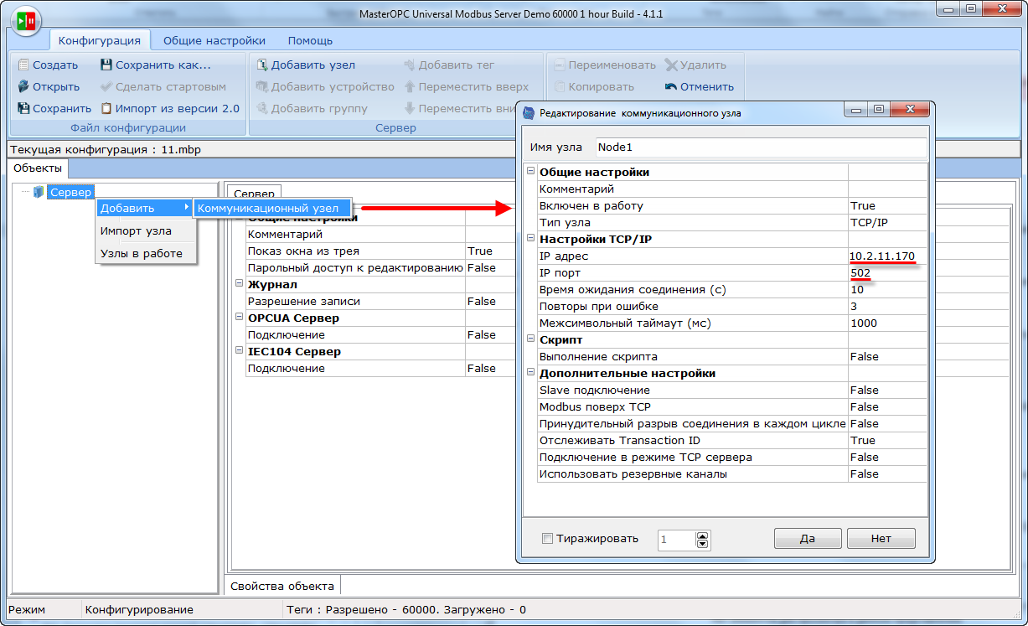

Рисунок 4.3.9 – Добавление коммуникационного узла

- Нажать ПКМ на коммуникационный узел и добавить устройство с названием Device1. В настройках устройства указать адрес 1 (в соответствии с адресом контроллера, см. п. 4.3.1, пп. 5). По умолчанию период опроса составляет 1000 мс – в случае необходимости следует уменьшить это значение.

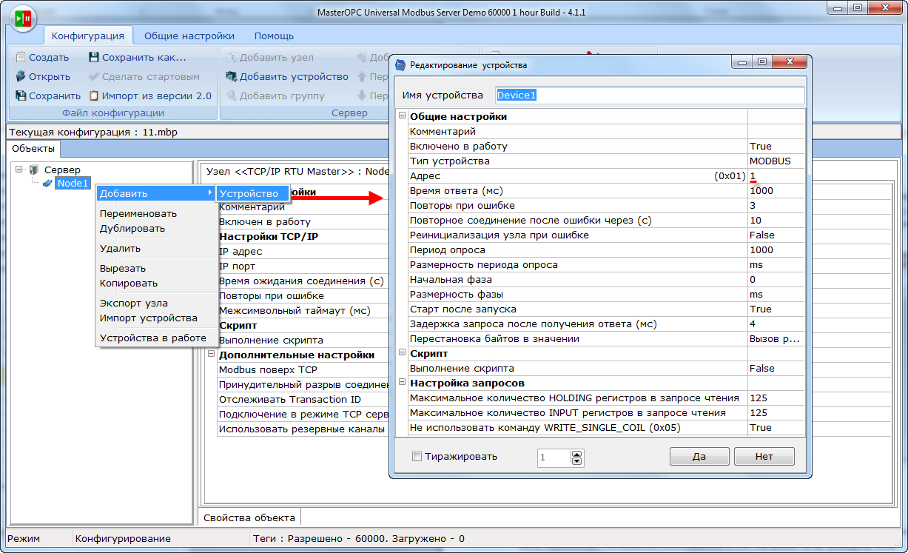

Рисунок 4.3.10 – Добавление устройства

- Нажать ПКМ на устройство и добавить 8 тегов. Число тегов соответствует числу переменных, считываемых/записываемых в контроллере. Настройки тегов приведены ниже.

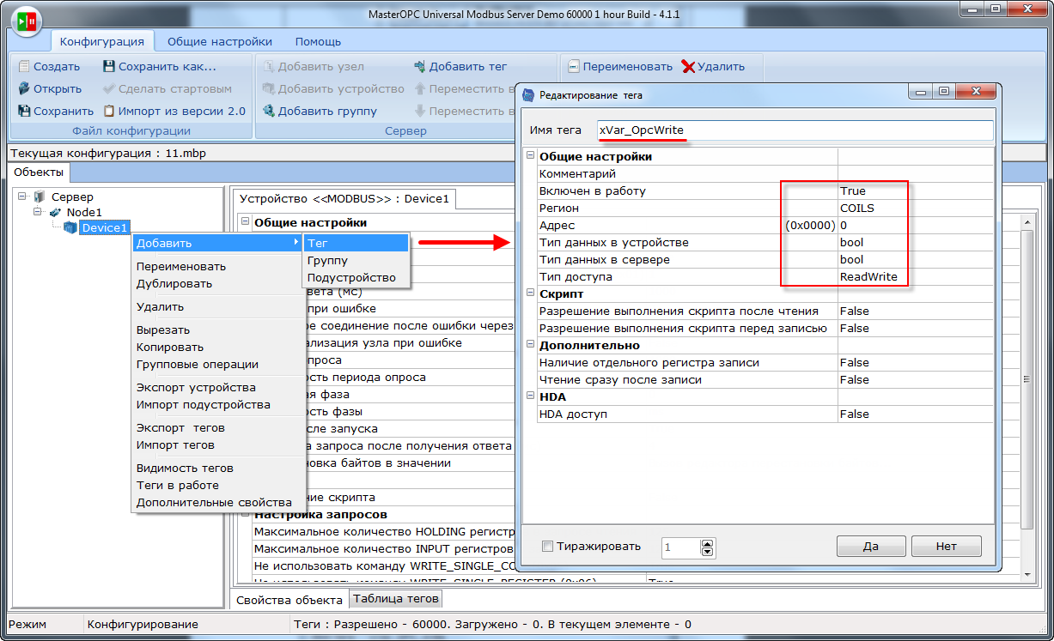

Рисунок 4.3.11 – Добавление и настройка тега xVar_OpcWrite

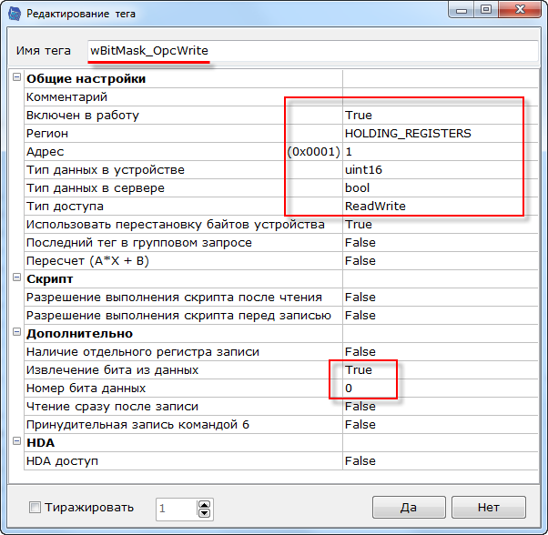

Рисунок 4.3.12 – Настройки тега wBitMask_OpcWrite

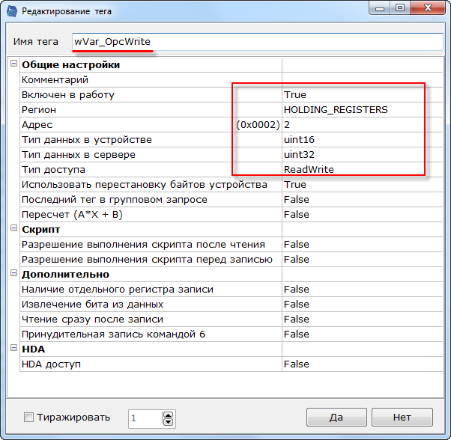

Рисунок 4.3.13 – Настройки тега wVar_OpcWrite

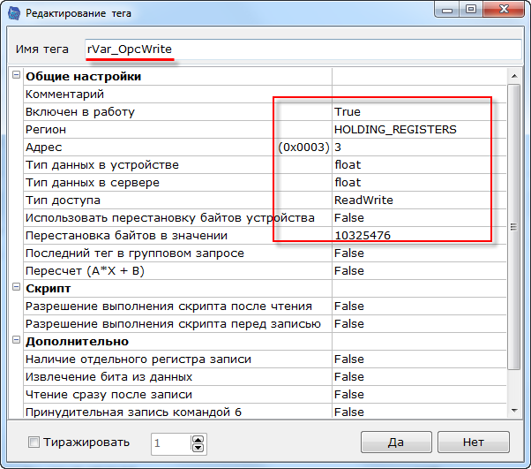

Рисунок 4.3.14 – Настройки тега rVar_OpcWrite

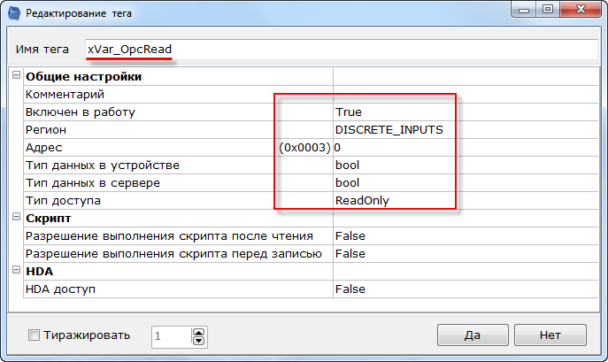

Рисунок 4.3.15 – Настройки тега xVar_OpcRead

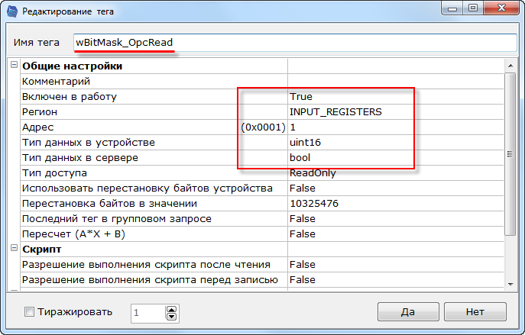

Рисунок 4.3.16 – Настройки тега wBitMask_OpcRead

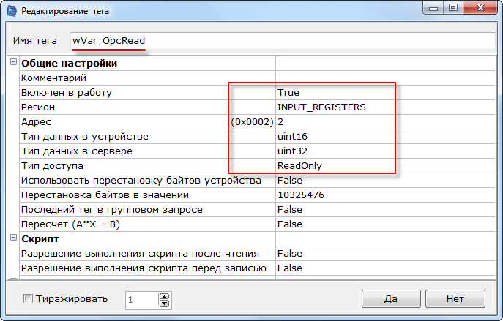

Рисунок 4.3.17 – Настройки тега wVar_OpcRead

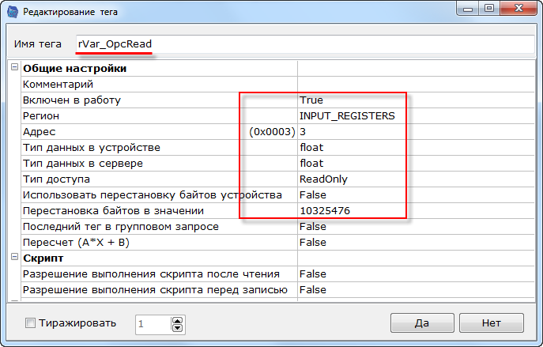

Рисунок 4.3.18 – Настройки тега rVar_OpcRead

- После добавления и настройки тегов сохранить конфигурацию OPC-сервера:

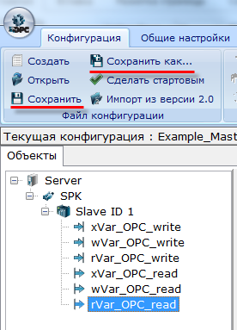

Рисунок 4.3.19 – Сохранение конфигурации OPC-сервера

Затем следует закрыть OPC-сервер. Запускать его не требуется, так как SCADA-система производит этот процесс автоматически.
Затем следует загрузить проект, созданный в п. 4.3.1 в контроллер и убедиться, что контроллер находится в одной локальной сети с OPC-сервером. После загрузки можно переходить к п. 4.7.
Созданная в пункте конфигурация доступна для скачивания: Example_OPC.zip

Lectus Modbus OPC/DDE Server

Настройка контроллера

Для настройки контроллера следует создать проект согласно п. 4.3.1.

4.4.2 Настройка OPC-сервера

Для настройки OPC-сервера следует:
- Установить и запустить Lectus Modbus OPC/DDE Server.
- Нажать ПКМ на вкладку Текущие данные и добавить узел с названием OPC_read. В его настройках указать используемый тип подключения (TCP клиент), протокол (Modbus TCP), IP-адрес контроллера (в соответствии с п. 4.3.1, пп. 5), порт и адрес устройства (в соответствии с п. 4.3.1, пп. 6), а также функцию Modbus, используемую для чтения данных – 04 (Read Input Registers).
Указывать функцию записи не имеет смысла, так как input регистры предназначены только для чтения. По умолчанию период опроса составляет 1 секунду – в случае необходимости следует уменьшить это значение.

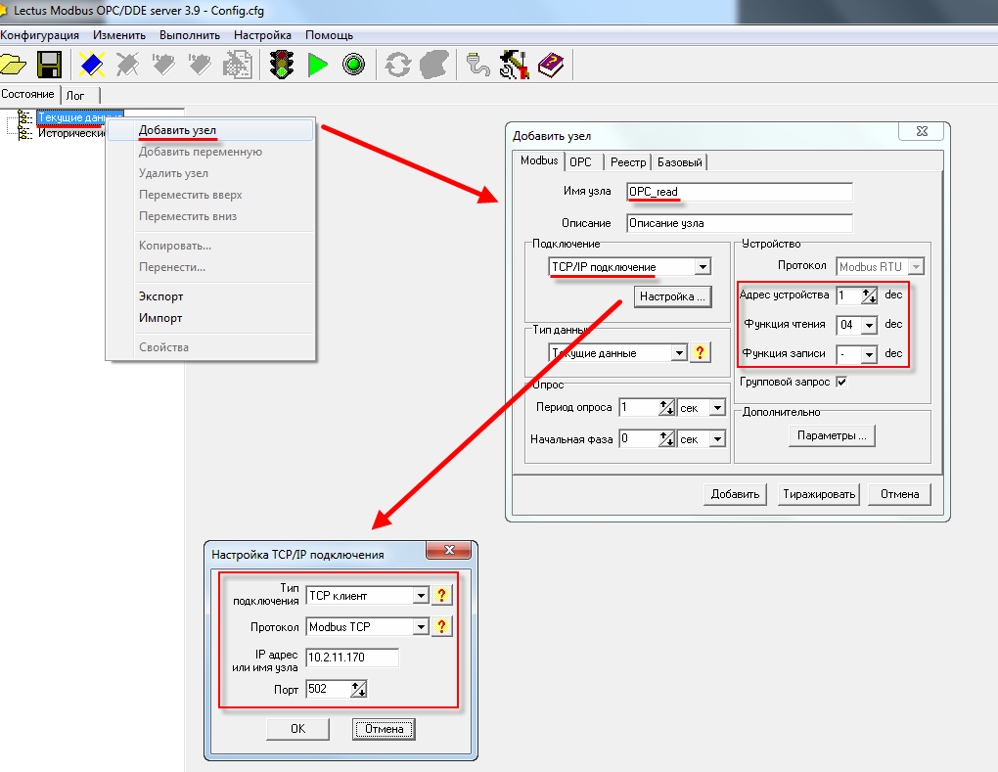

Рисунок 4.4.1 – Добавление узла OPC_read

- Нажать ПКМ на узел OPC_read и добавить четыре переменные. Настройки переменных приведены ниже:

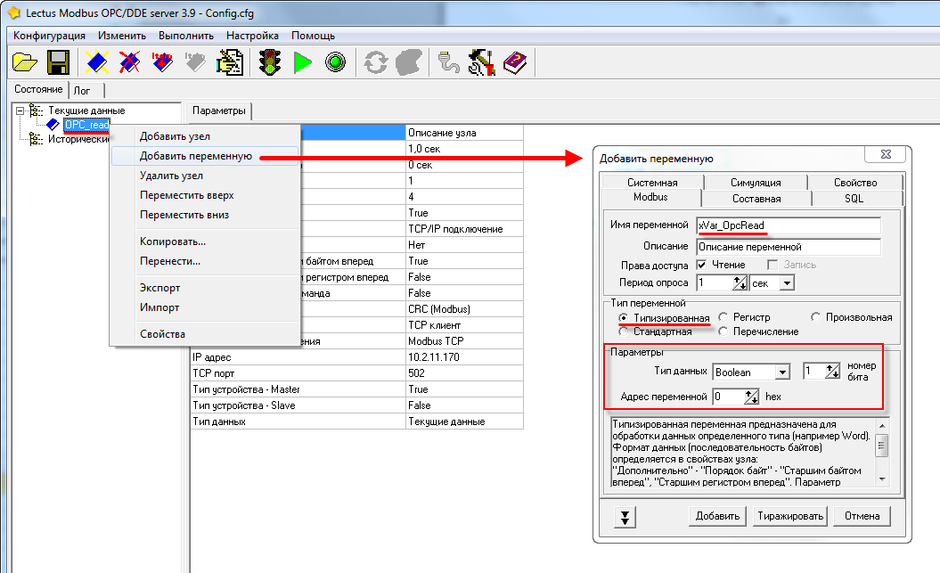

Рисунок 4.4.2 – Добавление и настройка переменной xVar_OpcRead

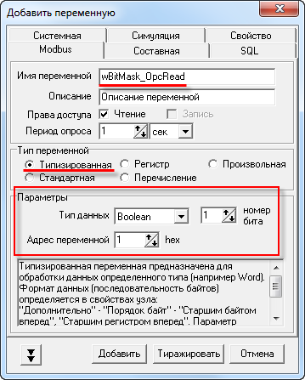

Рисунок 4.4.3 – Добавление и настройка переменной wBitMask_OpcRead

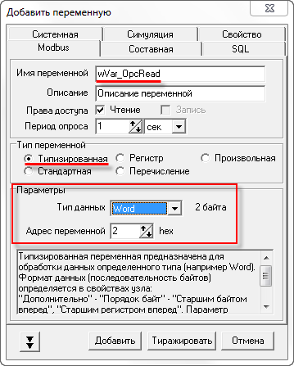

Рисунок 4.4.4 – Настройки переменной wVar_OpcRead

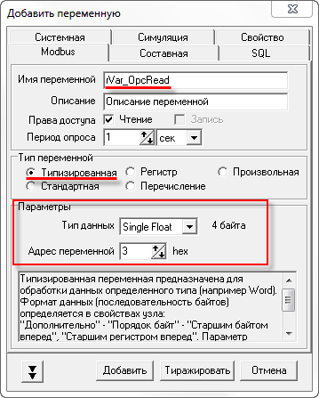

Рисунок 4.4.5 – Настройки переменной rVar_OpcRead
- Нажать ПКМ на вкладку Текущие данные и добавить узел с названием OPC_write
В его настройках указать:
- используемый тип подключения (TCP клиент),
- протокол (Modbus TCP),
- IP-адрес контроллера (в соответствии с п. 4.3.1, пп. 5),
- порт и адрес устройства (в соответствии с п. 4.3.1, пп. 6),
- функции Modbus, используемые для чтения данных – 03 (Read Holding Registers)
и записи данных – 16 (Preset Multiple Registers).

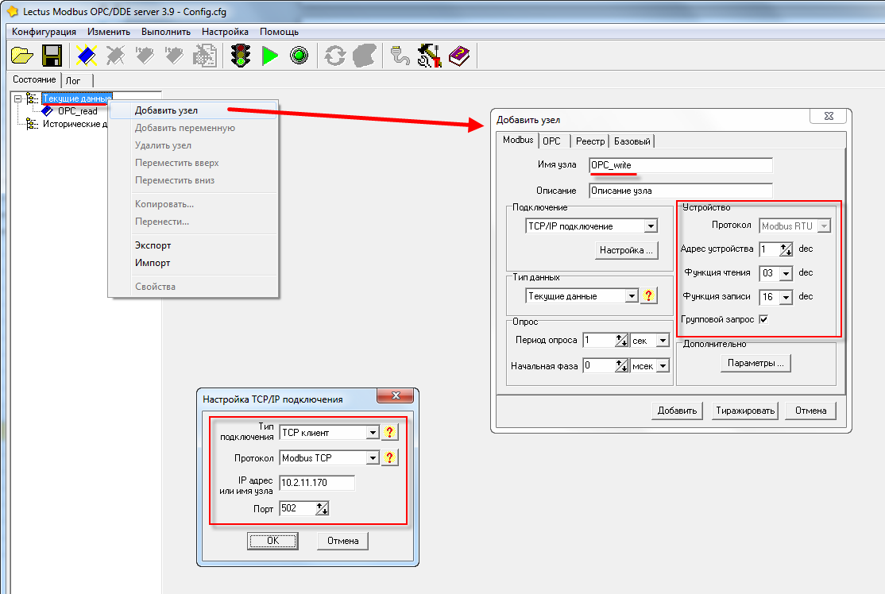

Рисунок 4.4.6 – Добавление узла OPC_write

- Нажать ПКМ на узел OPC_write и добавить четыре переменные.
Настройки переменных приведены ниже:

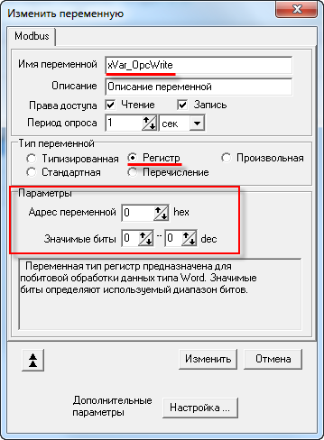

Рисунок 4.4.7 – Добавление и настройки переменной xVar_OpcWrite

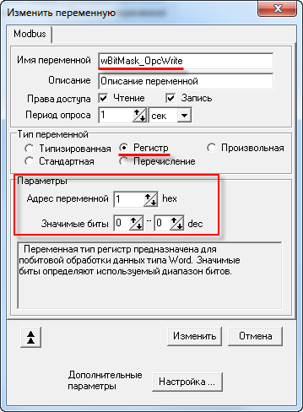

Рисунок 4.4.8 – Настройки переменной wBitMask_OpcWrite

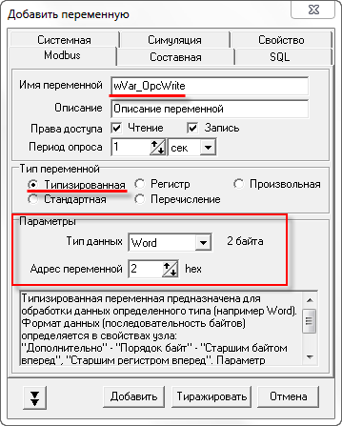

Рисунок 4.4.9 – Настройки переменной wVar_OpcWrite

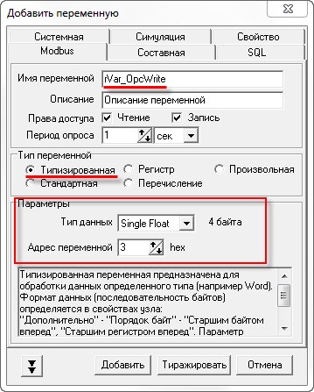

Рисунок 4.4.10 – Настройки переменной rVar_OpcWrite
- После добавления и настройки переменных сохранить конфигурацию OPC-сервера:

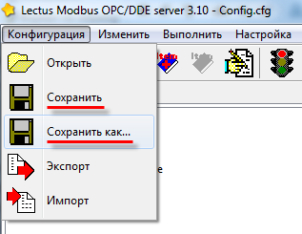

Рисунок 4.4.11 – Сохранение конфигурации OPC-сервера

Затем следует закрыть OPC-сервер. Запускать его не требуется, поскольку SCADA-система делает это автоматически.
Затем следует загрузить проект, созданный в п. 4.3.1 в контроллер и убедиться, что контроллер находится в одной локальной сети с OPC-сервером. После загрузки можно переходить к п. 4.7.
Созданная в пункте конфигурация доступна для скачивания: Example_OPC.zip

ОВЕН OPC

Настройка контроллера

Для настройки контроллера следует создать проект согласно п. 4.3.1.

Настройка OPC-сервера

Для настройки OPC-сервера следует:
- Установить и запустить ОВЕН OPC.
- Нажать ПКМ на узел Сервер и добавить узел с названием по умолчанию (Узел1). В его настройках указать используемый протокол (Modbus TCP).

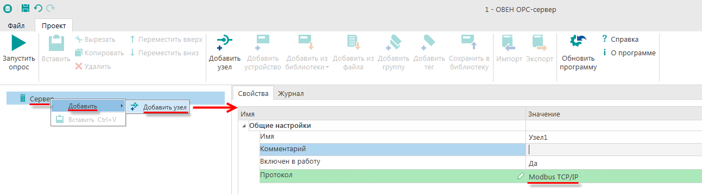

Рисунок 4.5.1 – Добавление и настройка узла

- Нажать ПКМ на узел Узел1 и добавить устройство. В настройках указать сетевые параметры (IP-адрес и порт). Сетевые настройки должны соответствовать настройкам контроллера (см. п. 4.3.1, пп. 4–5).

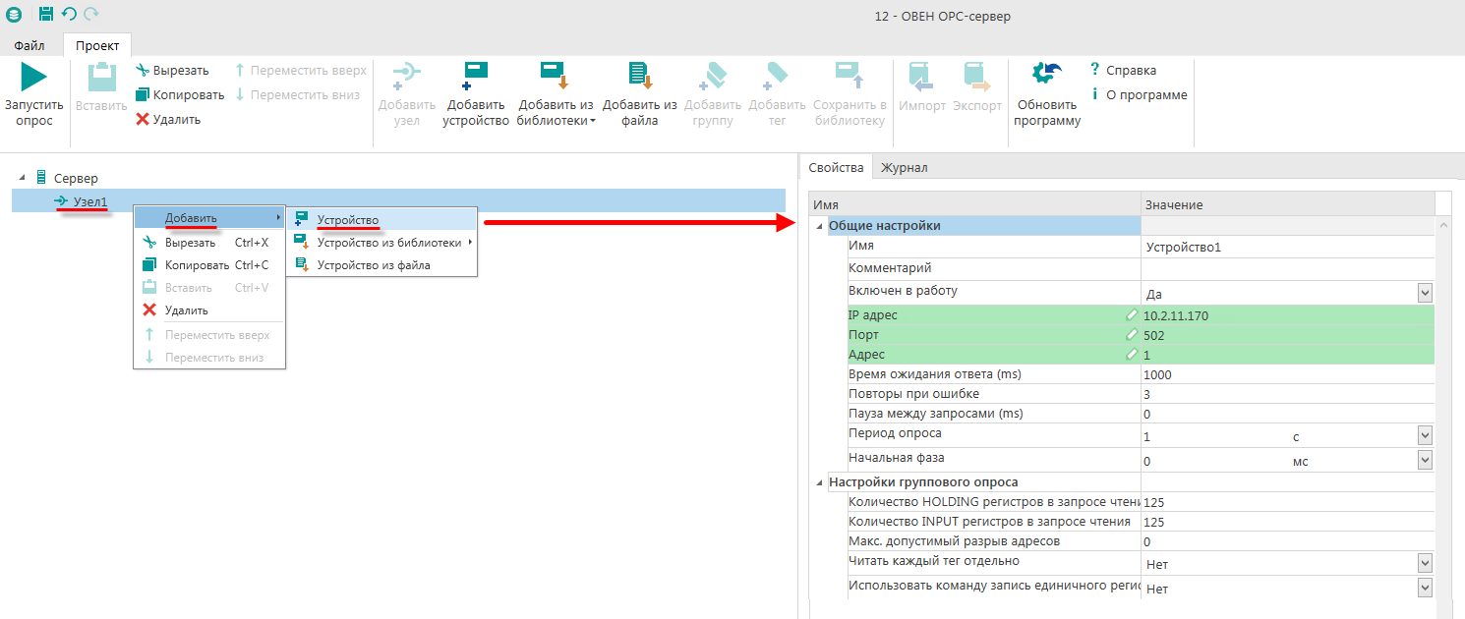

Рисунок 4.5.2 – Добавление коммуникационного узла
- Нажать ПКМ на устройство и добавить 8 тегов. Число тегов соответствует числу переменных, считываемых/записываемых в контроллере. Настройки тегов приведены ниже.

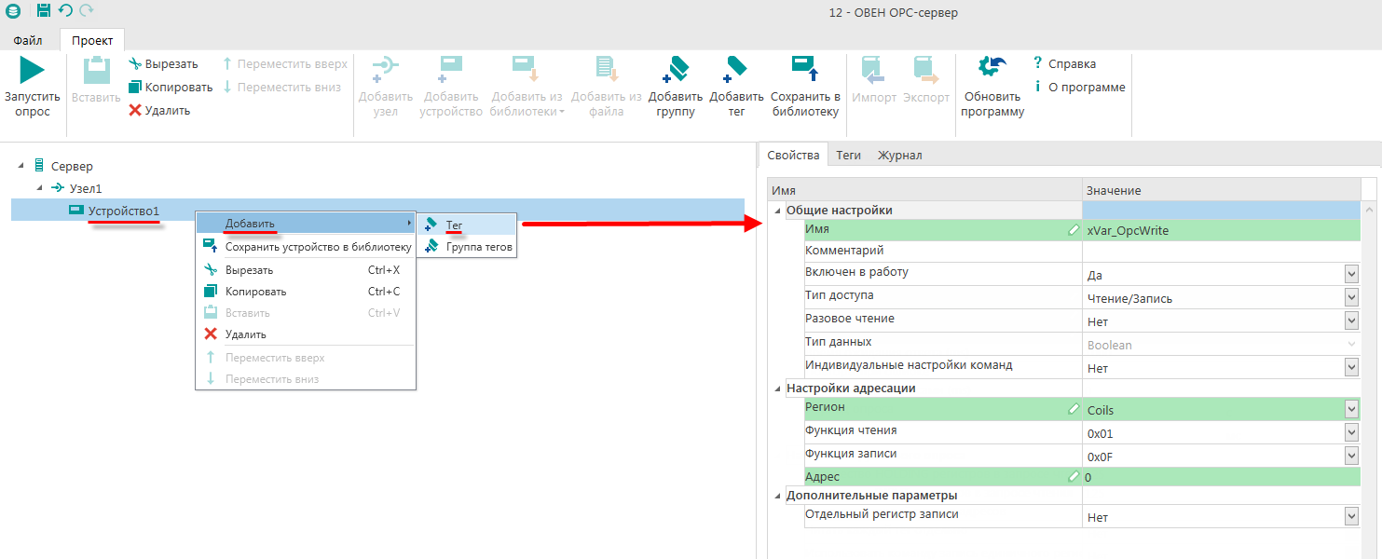

Рисунок 4.5.3 – Добавление и настройка тега xVar_OpcWrite

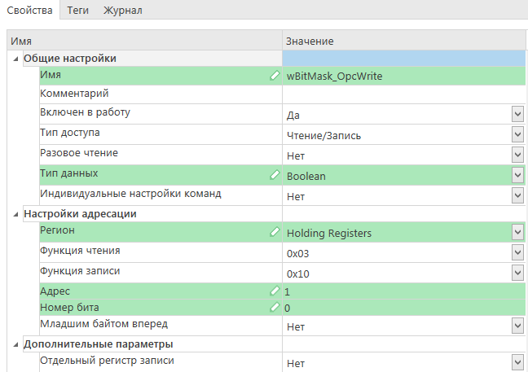

Рисунок 4.5.4 – Настройки тега wBitMask_OpcWrite

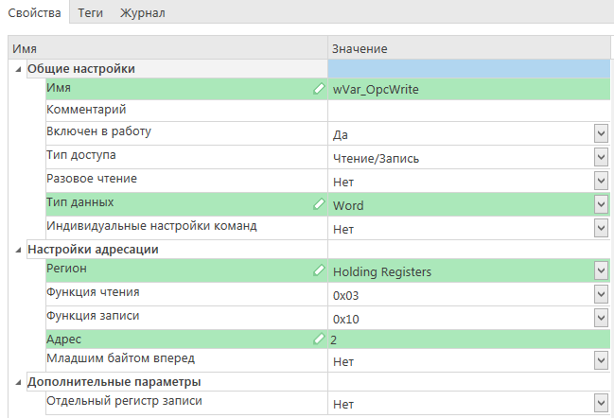

Рисунок 4.5.5 – Настройки тега wVar_OpcWrite

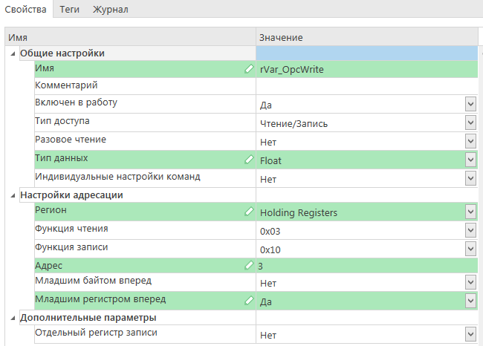

Рисунок 4.5.6 – Настройки тега rVar_OpcWrite

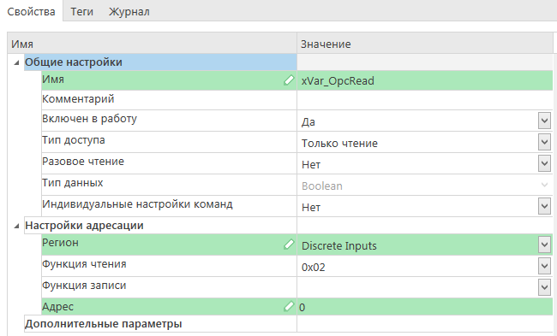

Рисунок 4.5.7 – Настройки тега xVar_OpcRead

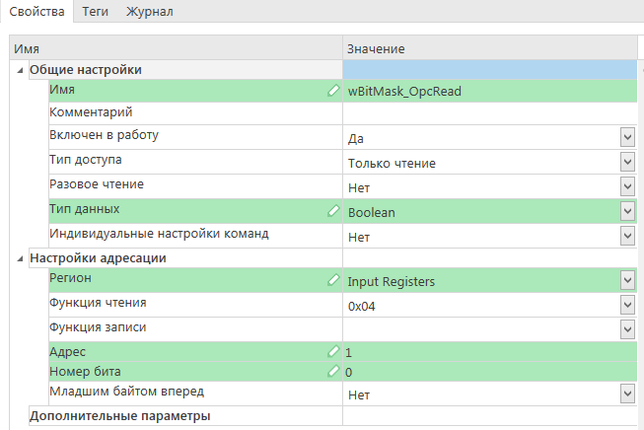

Рисунок 4.5.8 – Настройки тега wBitMask_OpcRead

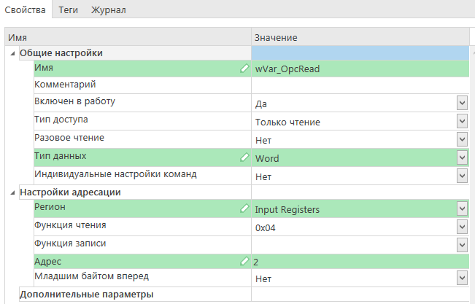

Рисунок 4.5.9 – Настройки тега wVar_OpcRead

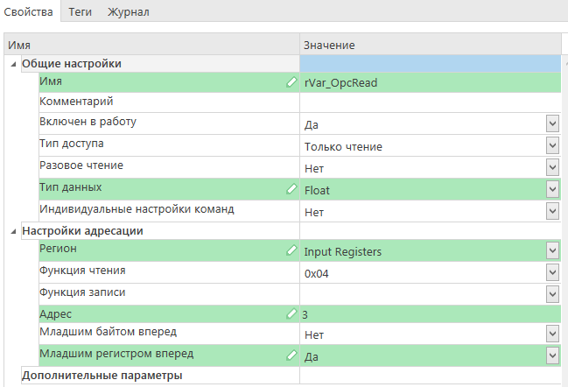

Рисунок 4.5.10 – Настройки тега rVar_OpcRead

- После добавления и настройки тегов сохранить конфигурацию OPC-сервера:

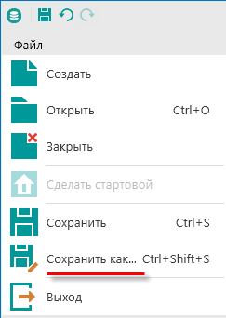

Рисунок 4.5.11 – Сохранение конфигурации OPC-сервера

Затем следует закрыть OPC-сервер. Запускать его не требуется, так как SCADA-система делает это автоматически.
Затем следует загрузить проект, созданный в п. 4.3.1 в контроллер и убедиться, что контроллер находится в одной локальной сети с OPC-сервером. После загрузки можно переходить к п. 4.7.
Созданная в пункте конфигурация доступна для скачивания: Example_OPC.zip

Multi-Protocol MasterOPC Server в режиме OPC UA клиента

Настройка контроллера

Для настройки контроллера следует создать проект с символьной конфигурацией согласно п. 4.2.1.

Настройка OPC-сервера

Для настройки OPC-сервера следует:
- Установить и запустить Multi-Protocol MasterOPC Server.
- Нажать ПКМ на узел Server и добавить протокол OPC UA Client.

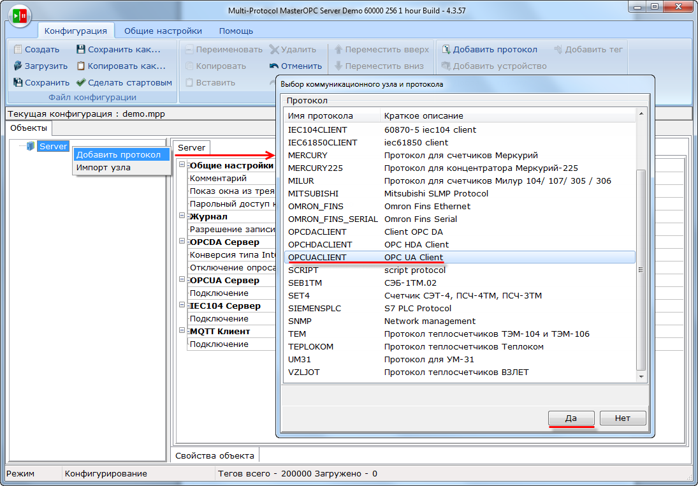

Рисунок 4.6.1 – Добавление протокола

- Нажать ПКМ на протокол и выбрать команду Добавить устройство.

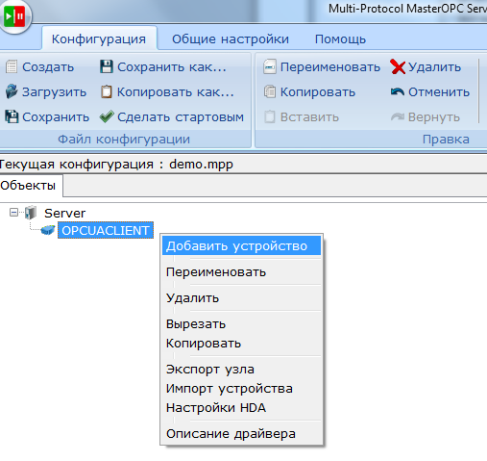

Рисунок 4.6.2 – Добавление устройства

- В настройках устройства выбрать команду Подключение OPC UA сервера.
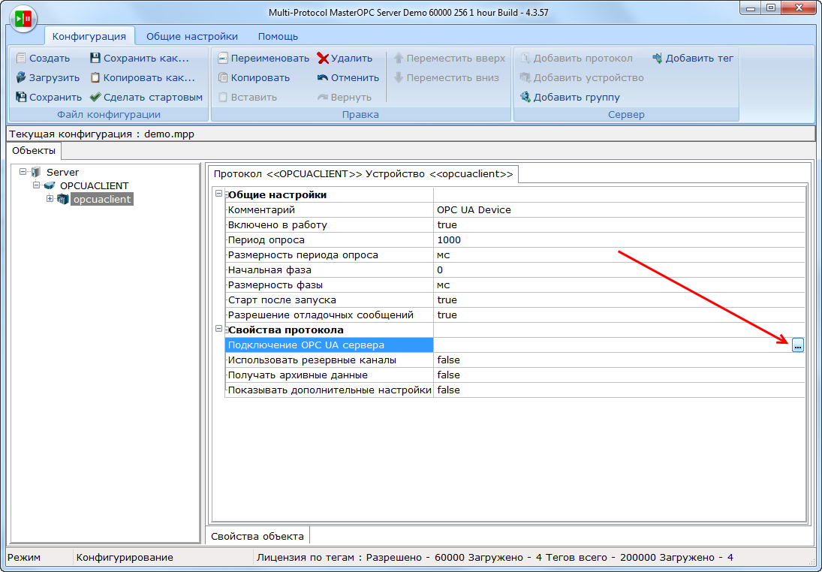

Рисунок 4.6.3 – Запуск подключения к OPC UA серверу

- В появившемся окне указать IP-адрес и порт контроллера, используемый протоколом OPC UA, в формате opc.tcp://<IP>:<port>. По умолчанию используется порт 4840. Далее следует нажать кнопку Поиск.

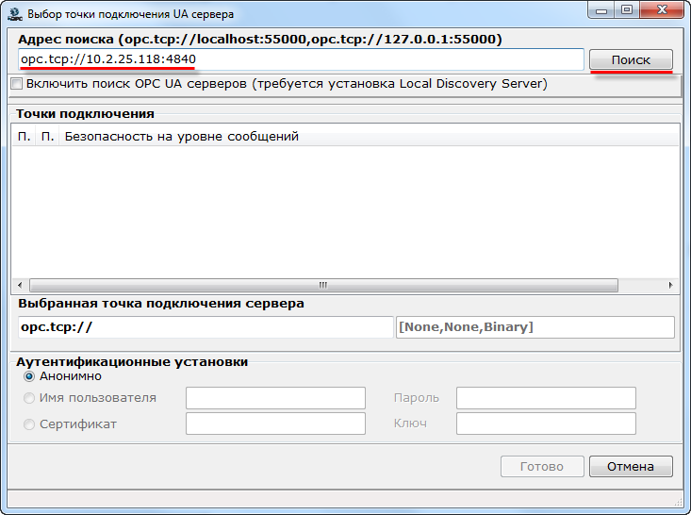

Рисунок 4.6.4 – Указание сетевых настроек OPC UA сервера

В появившемся окне нажать кнопку Да:
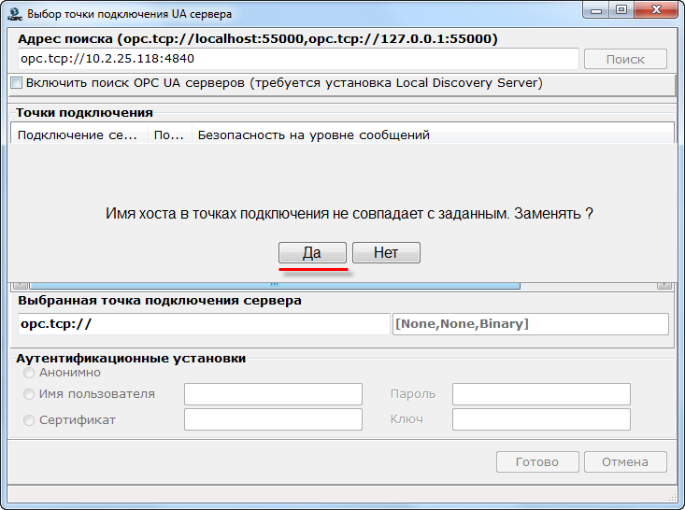

Рисунок 4.6.5 – Замена имени хоста

ПРИМЕЧАНИЕ
В примере рассматривается подключение к OPC UA серверу без авторизации. Информация по использованию паролей и сертификатов приведена в справке CODESYS. Этот функционал поддерживается начиная с версии CODESYS V3.5 SP13.

- Выбрать созданную точку подключения и нажать кнопку Готово.
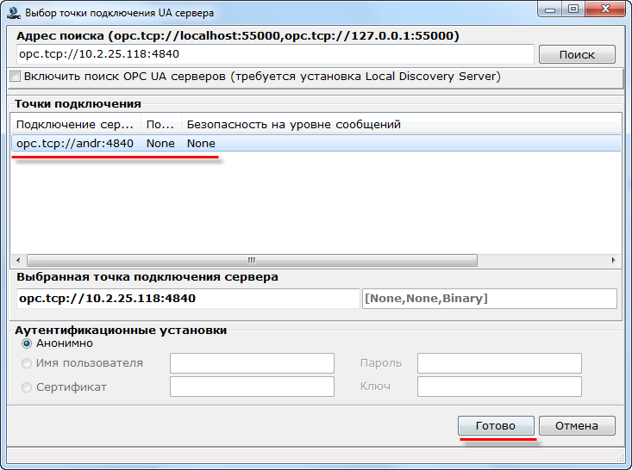

Рисунок 4.6.6 – Выбор точки подключения

В появившемся окне нажать кнопку Да:
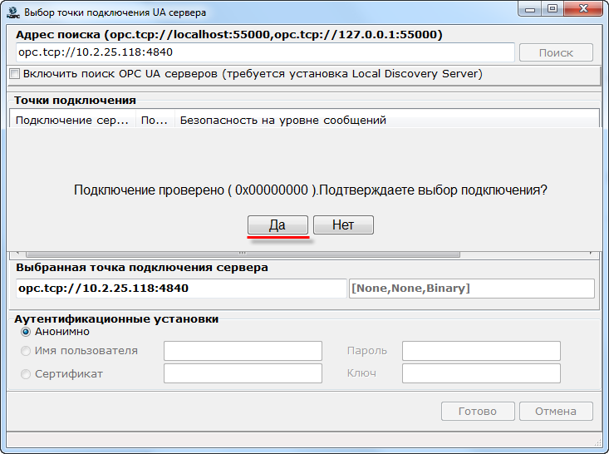

Рисунок 4.6.7 – Подтверждение выбора подключения

- Нажать ПКМ на узел Устройство и выбрать команду Добавить – Теги протокола (импорт).

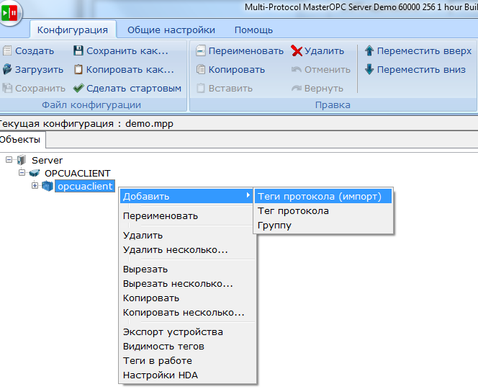

Рисунок 4.6.8 – Импорт тегов из OPC UA сервера

В появившемся окне нажать кнопку Соединить.
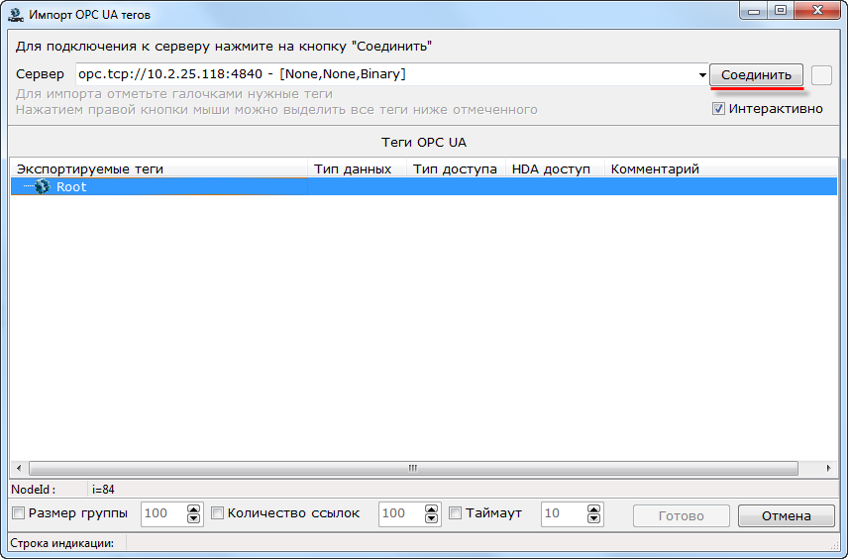

Рисунок 4.6.8 – Подключение к OPC UA серверу

- В появившемся окне галочками выделить нужные переменные и нажать кнопку Готово.

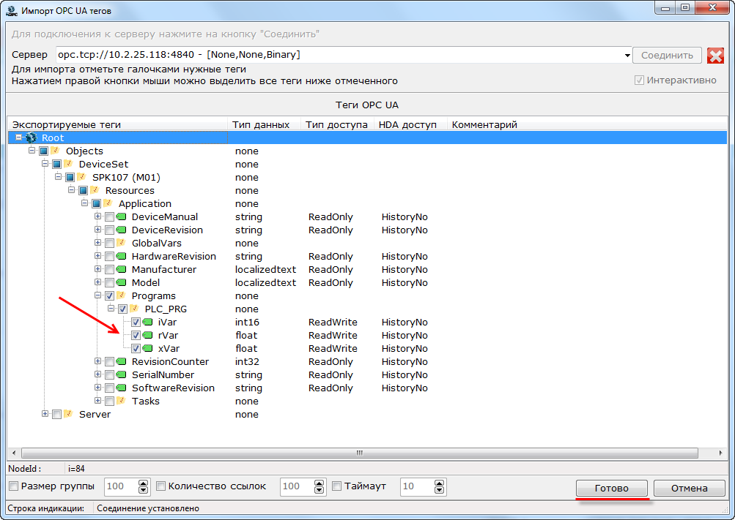

Рисунок 4.6.9 – Выбор тегов

После добавления тегов следует сохранить конфигурацию OPC-сервера.
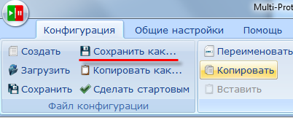

Рисунок 4.6.10 – Сохранение конфигурации OPC-сервера

Затем следует закрыть OPC-сервер. Запускать его не требуется, так как SCADA-система делает это автоматически. Далее следует загрузить проект, созданный в п. 4.2.1, в контроллер и убедиться, что контроллер находится в одной локальной сети с OPC-сервером. После загрузки можно переходить к п. 4.7.

Подключение OPC-сервера к SCADA-системе

После настройки OPC-сервера следует подключить его к SCADA-системе. В качестве примера будет использована система MasterSCADA.

Для подключения OPC-сервера к SCADA-системе следует:
- Запустить MasterSCADA. Нажать ПКМ на узел Система и добавить узел Компьютер:

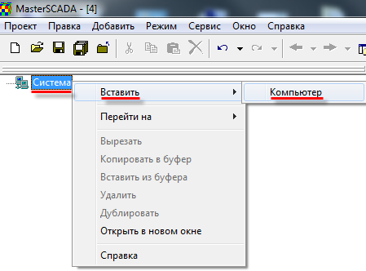

Рисунок 4.7.1 – Добавление узла Компьютер

- Нажать ПКМ на узел Компьютер и выбрать команду Вставить OPC-сервер:

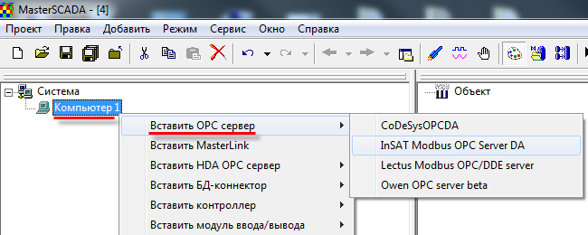

Рисунок 4.7.2 – Выбор OPC-сервера
Если нужный OPC-сервер не отображается в списке, то следует выполнить команду Поиск OPC DA серверов:

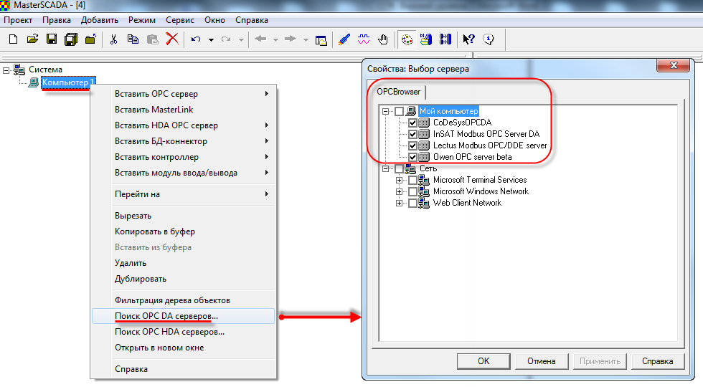

Рисунок 4.7.3 – Поиск установленных OPC-серверов

- После добавления OPC-сервера следует нажать ПКМ на его название и выбрать команду Вставить OPС переменные.
В появившемся диалоговом окне следует пометить галочками нужные переменные. Можно также выбрать папку – тогда в проект будут добавлены все переменные данной папки.

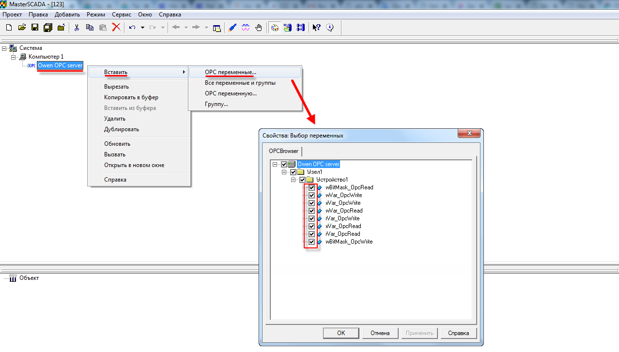

Рисунок 4.7.4 – Добавление переменных OPC-сервера

- Запустить проект на исполнение. Подразумевается, что в контроллер загружен и запущен нужный проект, настроена связь между контроллером и ПК, на котором установлен OPC-сервер.

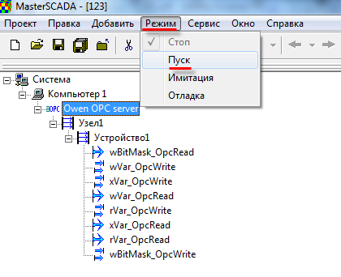

Рисунок 4.7.5 – Запуск проекта MasterSCADA на исполнение

- В редакторе CODEYS следует изменить значения OpcRead переменных и наблюдать соответствующие изменения в MasterSCADA.

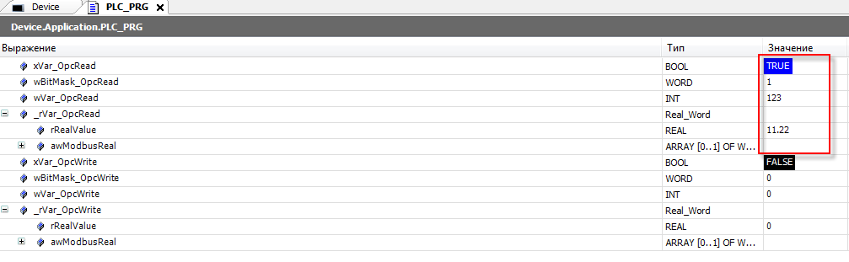

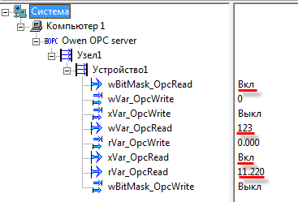

Рисунок 4.7.6 – Считывание данных из контроллера в MasterSCADA

- В MasterSCADA следует изменить значения OpcWrite переменных и наблюдать соответствующие изменения в редакторе CODESYS.

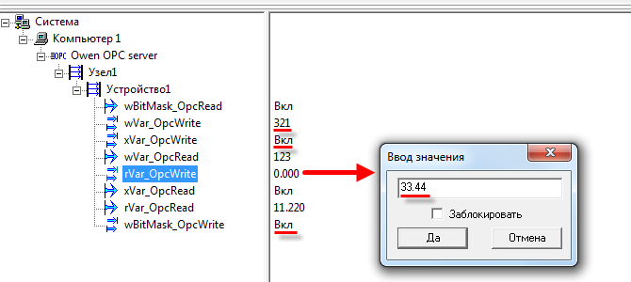

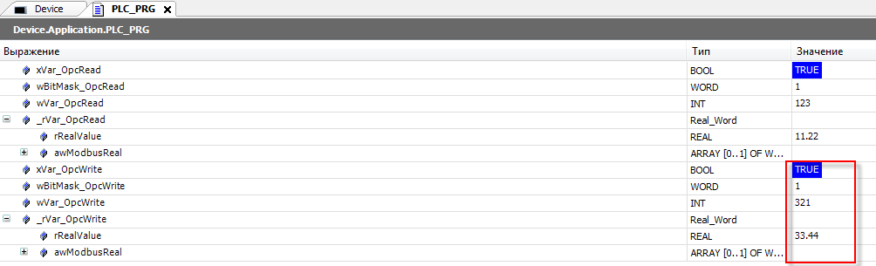

Рисунок 4.7.7 – Запись данных из MasterSCADA в контроллер

Облачный сервис OwenCloud

Облачный сервис OwenCloud применяется для удаленного мониторинга, управления и хранения архивов данных приборов, используемых в системах автоматизации. Приборы подключаются к сервису по интерфейсам RS-485 (с помощью специальных сетевых шлюзов) или Ethernet (в этом случае требуется подключение приборов к сети с доступом к Интернету).

Для подключения контроллеров, программируемых в CODESYS V3.5, к сервису OwenCloud не требуется наличие сетевых шлюзов линейки Пх210. Доступ к облачному сервису осуществляется через подключение контроллера к локальной сети с доступом в Интернет.

ПРИМЕЧАНИЕ
Для контроллеров СПК1хх [М01] подключение к OwenCloud через символьную конфигурацию поддерживается начиная с прошивки 1.1.0611.1056. В более ранних версиях использовалось подключение через Modbus TCP – этот способ описан в предыдущих версиях документа и не поддерживается в актуальных прошивках. Для контроллеров ПЛК2хх подключение к OwenCloud поддерживается только через символьную конфигурацию.

Для подключения к OwenCloud следует:
- Проверить сетевые настройки контроллера. В web-конфигураторе на вкладке Сеть/Интерфейсы для интерфейса, через который осуществляется подключение к OwenCloud, должен быть задан IP-адрес шлюза и DNS-сервера (например, Google Public DNS). Узнать адрес шлюза и локального DNS-сервера можно у сетевого администратора.

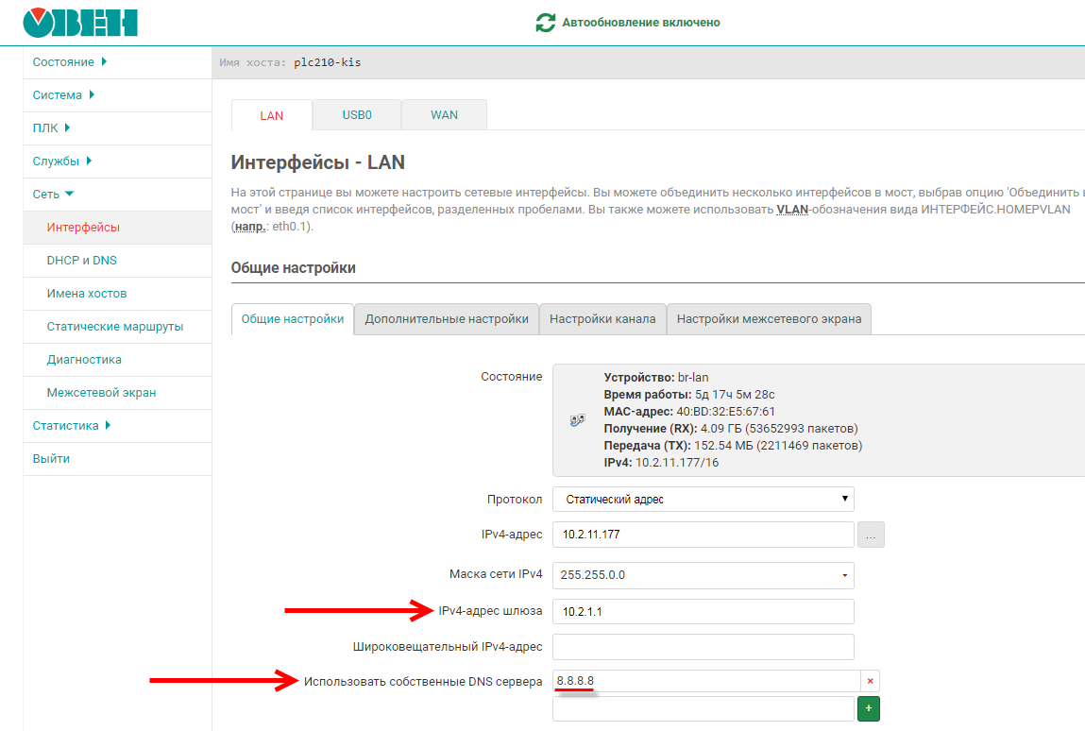

Рисунок 5.1 – Настройка IP-адреса шлюза и DNS-сервера в web-конфигураторе

Если контроллер имеет корректные сетевые настройки, то при выполнении пинг-запроса (вкладка Сеть/Диагностика) для адреса cloudgate.owen.ua будут получены ответы:

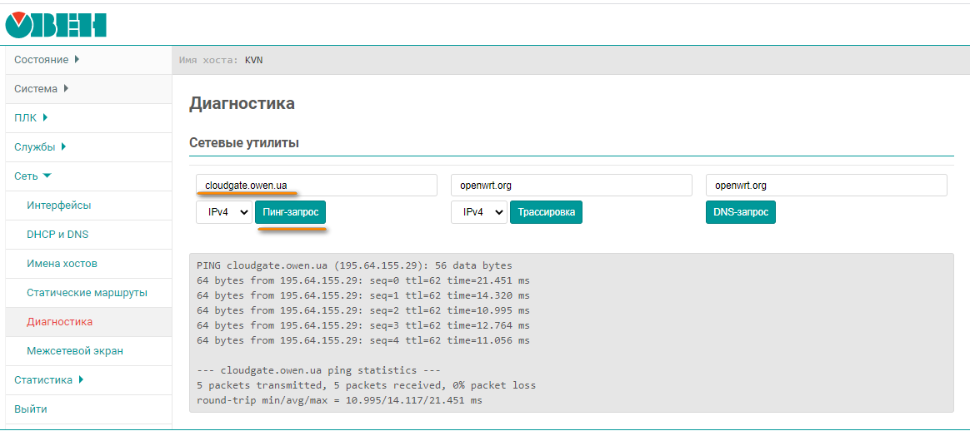

Рисунок 5.2 – Результат выполнения пинг-запроса

В случае отсутствия ответа следует проверить сетевые настройки контроллера и коммутационного оборудования, к которому он подключен.

- В CODESYS создать проект с символьной конфигураций согласно п. 4.2.1.
- В узле OwenCloud на вкладке Конфигурация указать пароль, которым будут шифроваться передаваемые данные. Этот пароль потребуется при добавлении прибора в облачный сервис. На вкладке Соотнесение входов/выходов можно привязать переменные для диагностики связи с OwenCloud.

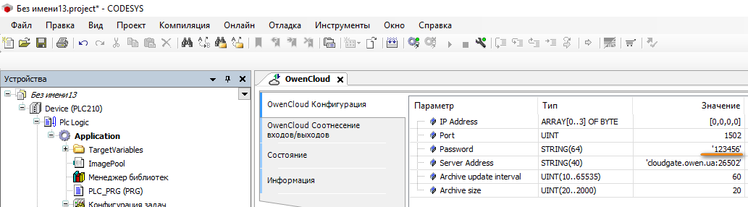

Рисунок 5.3 – Выбор пароля для шифрования данных

Таблица 5.1 – Описание каналов узла OwenCloud
Канал | Тип | Описание
Вкладка Конфигурация

IP Address | ARRAY [0..3] OF BYTE | IP-адрес интерфейса контроллера, через который осуществляется связь OwenCloud. Значение 0.0.0.0 означает, что для связи может быть использован любой интерфейс
Port | UINT | Порт контроллера, через который осуществляется связь с OwenCloud
Password | STRING(64) | Пароль шифрования данных, который также указывается в OwenCloud при добавлении контроллера
Server Address | STRING(40) | URL сервера OwenCloud. Параметр используется только при отладке, поэтому его значение следует редактировать только по рекомендации технической поддержки ОВЕН
Archive update interval | UINT  (10…65535) | Период записи данных в архив (в секундах). Архив вычитается облачным сервисом после разрыва и восстановления связи с контроллером. В архив включаются параметры символьной конфигурации с типом доступа Только чтение
Archive size | UINT  (20…2000) | Размер архива в килобайтах. Для записи одной переменной (включая метку времени) используется от 20 до 34 байт (в зависимости от типа переменной)
Timeout | UINT(15…60) | Таймаут ожидания запросов от OwenCloud, который используется для детектирования отсутствия связи
Вкладка Соотнесение входов/выходов

OwenCloud enabled | BOOL | Флаг «запущен сервис связи с облачным сервисом»
Folder Error | BOOL | Ошибка превышения максимального количества папок в проекте. Под «папкой» в данном контексте подразумевается элемент пространства имен в символьной конфигурации – то есть если в символьной конфигурации привязаны переменные одной программы, то это соответствует одной папке, а если переменные пяти разных программ – то пяти папкам. Максимально допустимое число папок – 100
Symbol Error | BOOL | Ошибка превышения максимального количества переменных, привязанных в символьной конфигурации. Максимально допустимое число переменных – 1000
No Symbol Config | BOOL | TRUE – в проекте отсутствует компонент Символьная конфигурация, который необходим для обмена с OwenCloud, или в символьной конфигурации не выбрано ни одной переменной
Status | OwenStorage.  CLOUD_STATUS | Статус связи с облачным сервисом. Возможные значения:  CONNECT – выполняется подключение к OwenCloud;  COMM_OK – наличие обмена данными с OwenCloud;  COMM_ERROR – отсутствие обмена данными с OwenCloud в течение таймаута;  NO_COMM – связь с OwenCloud отключена (канал Enable OwenCloud имеет значение FALSE);
Enable OwenCloud | BOOL | TRUE – связь с облачным сервисом включена, FALSE – связь с облачным сервисом отключена. Значение по умолчанию: TRUE

- Подключиться к контроллеру и загрузить в него проект.
- Зайти на главную страницу сервиса OwenCloud. Если вы еще не зарегистрированы в сервисе – необходимо пройти процедуру регистрации.
- Перейти на страницу Администрирование, открыть вкладку Приборы, нажать кнопку Добавить прибор () и указать следующие настройки:

- Идентификатор – ввести заводской номер прибора (указан на корпусе прибора и отображается в web-конфигураторе на вкладке Система/Состояние);
- Тип прибора – выбрать тип Автоопределяемые приборы ОВЕН/Программируемый контроллер;
- Название прибора – ввести название прибора;
- Категории – выбрать категории, к которым будет принадлежать прибор;
- Часовой пояс – указать часовой пояс, в котором находится прибор.

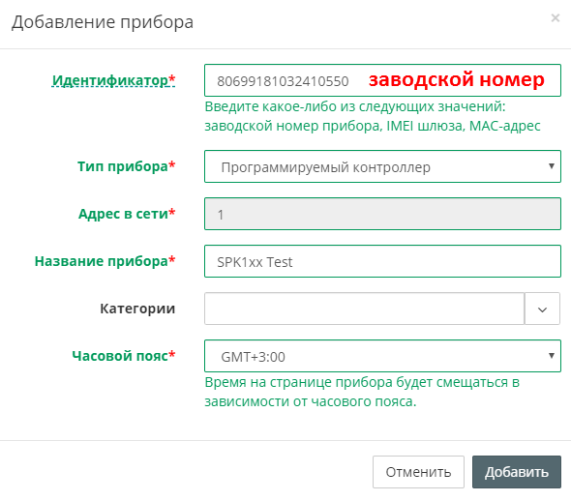

Рисунок 5.4 – Окно добавления прибора

Нажать кнопку Добавить.

- На вкладке Общие данные/Базовые настройки следует ввести пароль из пп. 2:

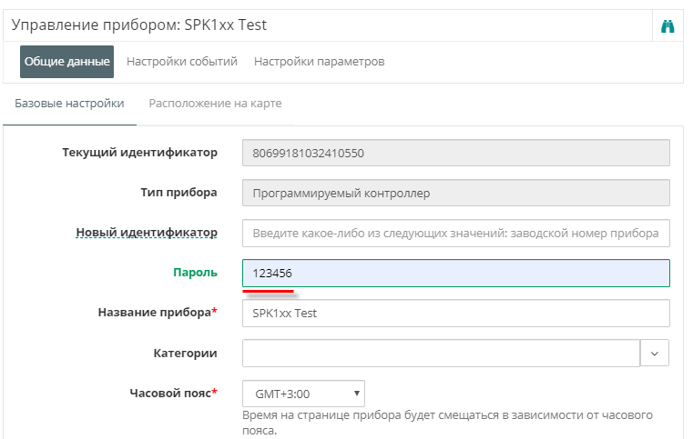

Рисунок 5.5 – Ввод пароля шифрования данных

- Следует нажать на пиктограмму , чтобы перейти к просмотру значений параметров прибора. Список переменных контроллера будет автоматически выгружен в OwenCloud. Это может занять до нескольких минут. После появления статуса связи нажмите F5, чтобы обновить страницу.

- Изменить значения переменных в CODESYS и наблюдать соответствующие изменения в OwenCloud. В случае необходимости изменить значения из облачного сервиса следует перейти на вкладку Запись параметров.

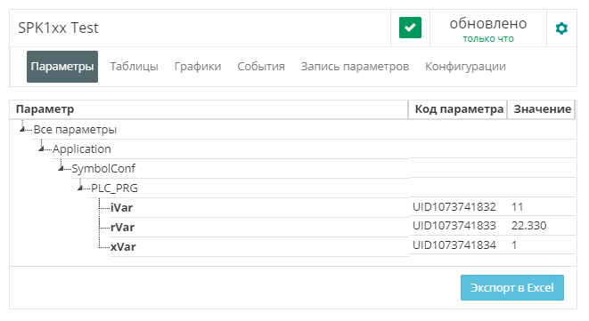

Рисунок 5.6 – Просмотр параметров прибора
- При импорте переменных в облачный сервис в качеств имен используются комментарии (русскоязычные комментарии поддерживаются). В случае отсутствия комментария в качестве имени параметра в облачном сервисе используется имя переменной из CODESYS. Для возможности импорта комментариев в качестве имен следует в установках символьной конфигурации выбрать пункт Задать комментарии и атрибуты и установить все галочки:
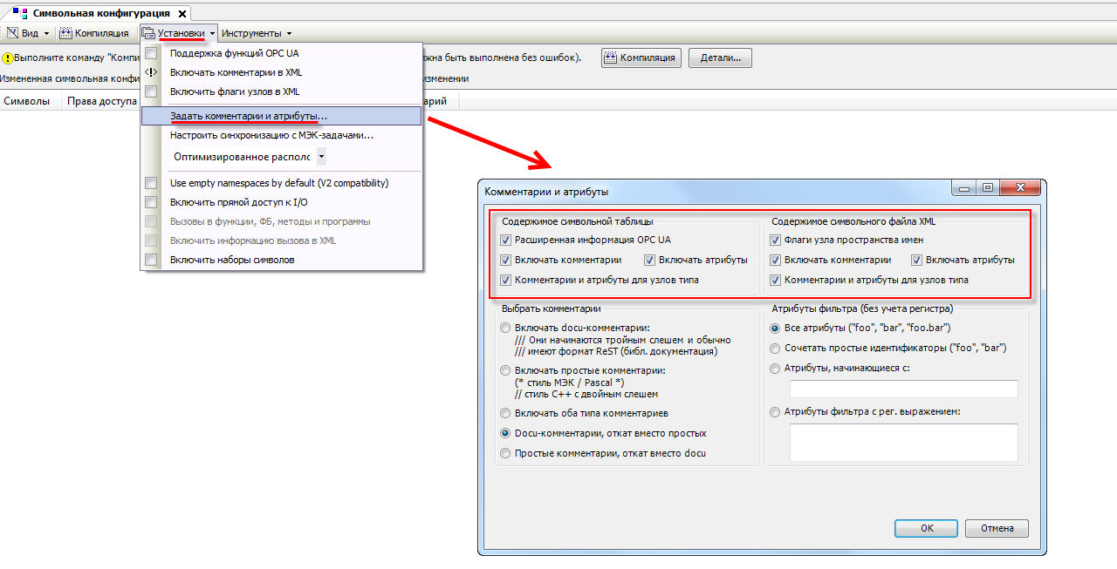

Рисунок 5.7 – Настройка импорта комментариев переменных OwenCloud

Для изменения названия параметров в OwenCloud следует открыть меню Управление прибором и перейти на вкладку Настройки параметров. Для изменения имени параметра следует нажать пиктограмму . В этом же меню можно настроить отображение параметра на графиках, в таблицах и событиях. Для изменения названия папки следует нажать на пиктограмму .

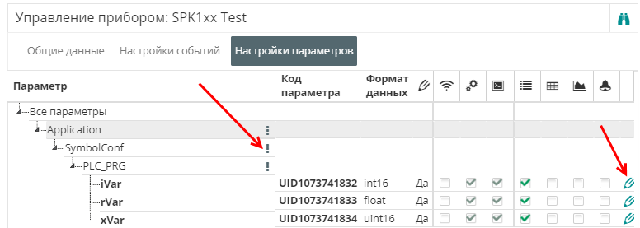

Рисунок 5.8 – Просмотр параметров прибора

ПРИМЕЧАНИЕ
Количество допустимых параметров контроллера, импортируемых в OwenCloud, ограничено 1000. При превышении этого значения часть параметров не будет импортирована и в узле OwenCloud на вкладке Соотнесение входов-выходов канал Symbol error примет значение TRUE.

ПРИМЕЧАНИЕ
Количество папок в конфигурации ограничено 100. Под папкой подразумевается пространство имен в пути к параметру – например, имя программы. При превышении этого значения параметры из некоторых папок не будут импортированы и в узле OwenCloud на вкладке Соотнесение входов-выходов канал Folder error примет значение TRUE.

ПРИМЕЧАНИЕ
Поддерживается импорт только элементарных типов данных (за исключением STRING, WSTRING, DT, DATE, TOD, TIME, LTIME). Импорт перечислений, структур и их элементов, ФБ и их элементов, указателей, ссылок и т. п. не поддерживается.

ПРИМЕЧАНИЕ
Максимальная поддерживаемая длина комментария/имени переменной при импорте в OwenCloud – 32 символа. В случае превышения этого значения лишние символы будут отсечены.

Использование объединений (Union)

Стандарт Modbus предусматривает только два типа данных, участвующих в обмене – BOOL и WORD. Достаточно часто возникает потребность передать данные других типов, например, REAL и STRING. В этом случае на устройстве, которое отправляет данные, следует преобразовать их в последовательность WORD регистров. Соответственно, на устройстве, получающем данные, должно быть выполнено обратное преобразование. Наиболее простой способ сделать это в CODESYS V3.5 – использовать объединения.
Объединение (UNION) представляет собой пользовательский тип данных, все переменные которого расположены в одной области памяти. Таким образом, переменные различных типов будут представлять различную интерпретацию одних и тех же данных. Для конвертации достаточно записать значение в одну из переменных объединения и считать его из другой.

Для конвертации значения с плавающей точкой, хранящегося в двух WORD, в переменную типа REAL следует:
- Нажать ПКМ на узел Application и добавить объект DUT типа объединение с названием Real_Word:

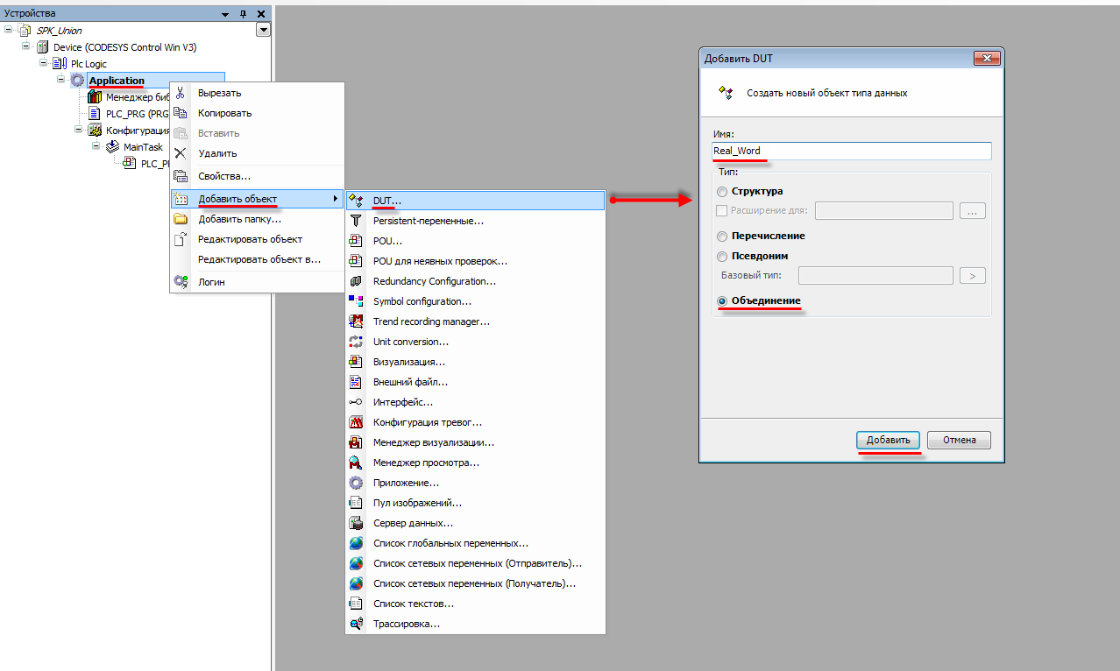

Рисунок А.1 – Добавление в проект объединения

- В объединении объявить переменную rRealValue типа REAL и массив awModbusReal типа WORD, содержащий два элемента:

Рисунок А.2 – Объявление переменных объединения
- В программе объявить экземпляр объединения Real_Word с названием _2WORD_TO_REAL:

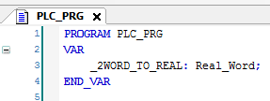

Рисунок А.3 – Объявление экземпляра объединения в программе
Для использования переменных объединения в нужном месте программы следует ввести имя экземпляра объединения и нажать точку, после чего выбрать из списка нужную переменную:

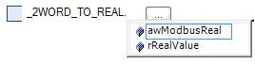

Рисунок А.4 – Работа с переменными объединения в программе

Переменные массива awModbusReal будут привязаны к регистрам во время настройки Modbus, а переменная rRealValue будет использоваться в программе для работы со значением с плавающей точкой.

Только для некоторых приборов
Начиная с версии CODESYS V3.5 SP12 компонент является платным, но в ряде регионов (включая Россию) допускается его бесплатное использование
Доступна бесплатная версия на 32 тега

